С.А. Яркова
В.А. Терсков

Управление проектами на транспорте



Курс лекций
для студентов
направления подготовки 23.03.01 «Технология транспортных процессов»
профиль 1. «Организация перевозок и управление на транспорте (железнодорожный транспорт)»
очной формы обучения

Красноярск
КрИЖТ ИрГУПС
2018
ФЕДЕРАЛЬНОЕ АГЕНТСТВО ЖЕЛЕЗНОДОРОЖНОГО ТРАНСПОРТА

КРАСНОЯРСКИЙ ИНСТИТУТ ЖЕЛЕЗНОДОРОЖНОГО ТРАНСПОРТА -
- филиал ФГБОУ ВО
«Иркутский государственный университет путей сообщения

С.А. Яркова
В.А. Терсков

Управление проектами
НА ТРАНСПОРТЕ

Курс лекций
для студентов
направления подготовки 23.03.01 «Технология транспортных процессов»
профиль 1. «Организация перевозок и управление на транспорте (железнодорожный транспорт)»
очной формы обучения

Красноярск
КрИЖТ ИрГУПС
2018
УДК
ББК

Яркова, С.А. Управление проектами на транспорте: Курс лекций для студентов направления подготовки 23.03.01 «Технология транспортных процессов» профиль 1. «Организация перевозок и управление на транспорте (железнодорожный транспорт)» очной формы обучения/ С.А. Яркова, В.А. Терсков; КрИЖТ ИрГУПС. – Красноярск: КрИЖТ ИрГУПС, 2018.– 72 с.

Данный курс лекций предназначен для использования в учебном процессе при подготовке студентов и проведению лекционных и практических занятий по дисциплине «Управление проектами на транспорте» студентами направления подготовки бакалавров 23.03.01 «Технология транспортных процессов» профиль 1. «Организация перевозок и управление на транспорте (железнодорожный транспорт)» очной формы обучения. При написании курса лекций авторы придерживались научных взглядов Володина Владимира Викторовича, Лобанова Филиппа Бернардовича, Алексеевой Тамары Владимировны, Максименко Алексея Васильевича, Поляковой Эвелины Николаевны. В данном издании представлено краткое изложение материала по дисциплине, рассчитанное на 18 часов лекционных занятий.

Рекомендовано к изданию методическим советом КрИЖТ ИрГУПС.

Печатается в авторской редакции.

© С.А. Яркова, В.А. Терсков, 2018
© Красноярский институт железнодорожного транспорта , 2018
Содержание

Лекция 1. Проект и управление проектом (2 часа) 4
1.1 Основные понятия. Признаки проекта. Проект как процесс преобразования 4
1.2 Виды проектов 9
1.3 Жизненный цикл и основные участники проекта 10
Лекция 2. Инициирование проекта (4 часа) 12
2.1 Основные задачи и формирование целей проекта 13
2.2 Порядок разработки концепции проекта 15
2.3 Критерии оценки и отбора проекта 16
2.4 Методы выбора проектов с учетом количественных показателей. Формы организации проектов 18
Лекция 3. Организация проектов (4 часа) 21
3.1 Формы организации проектов 21
3.2 Характеристика матричного типа структуры управления компании 23
3.3 Проектный тип структуры управления компании 27
3.4 Проектный офис: роль, задачи 31
Лекция 4. Политические аспекты проектов (4 часа) 38
4.1 Внешние и внутренние силы 38
4.2 Власть и влияние заинтересованных сторон 40
4.3 Сопротивление в проекте 42
Лекция 5. ПЛАНИРОВАНИЕ ПРОЕКТОВ (4 часа) 44
5.1 Основные этапы планирования проекта 44
5.2 Инструменты планирования проекта 48
5.3 Структура разбиения работ 52
Лекция 6. РУКОВОДИТЕЛЬ ПРОЕКТА И ПРОЕКТНАЯ КОМАНДА (2 часа) 60
6.1 Формирование команды проекта 60
6.2 Способы разрешения конфликтов в проектной среде 63
6.3 Команда проекта и трудовой коллектив: основные различия 65
6.4 Специфика руководства проектом и роли в эффективной проектной команде 66
Список рекомендуемой литературы 70

Лекция 1. Проект и управление проектом (2 часа)
План лекции:
1.1 Основные понятия. Признаки проекта. Проект как процесс преобразования.
1.2 Виды проектов
1.3 Этапы жизненного цикла проекта

1.1 Основные понятия. Признаки проекта. Проект как процесс преобразования
Проект (от латинского projectus — вперед, выступающий, выдающийся вперед) — деятельность, имеющая начало и конец во времени, направленная на достижение заранее определенного результата/цели, создание определенного, уникального продукта или услуги при заданных ограничениях по ресурсам и срокам, а также требованиям к качеству и допустимому уровню риска (Большая советская энциклопедия, 1980 г.)
Проект - ограниченное по времени, целенаправленное изменение отдельной системы с установленными требованиями к качеству результатов, с ограничениями расходования средств и со специфической организацией.
Управление проектом в своей сущности — это искусство руководства и координации людских и материальных ресурсов с применением современных методов и техники управления для достижения определенных в проекте результатов по составу и объему работ, стоимости, времени, качеству и удовлетворению участников проекта.
В ходе управления процессом достижения целей проекта руководители отвечают за три основных аспекта его реализации: сроки, расходы и качество результата. В соответствии с общепринятым принципом управления проектами считается, что эффективное управление сроками работ является ключом к успеху по всем трем показателям (см. рис. 1.1). Временные ограничения проекта часто являются наиболее критичными. Там, где сроки выполнения проекта серьезно затягиваются, весьма вероятные последствия — перерасход средств и недостаточно высокое качество работ. Поэтому в большинстве методов управления проектами основной акцент делается на календарном планировании работ и контроле над соблюдением календарного графика.
Другая важная особенность процесса управления проектами обусловливается их терминальностью, т.е. конечностью. Как только конечная цель достигнута и все необходимые процедуры по завершению проекта выполнены, ресурсы, занятые в проекте, полностью высвобождаются. Другими словами, деятельность по управлению ресурсами проекта осуществляется на протяжении так называемого жизненного цикла проекта, а по завершении этого цикла отпадает и сама потребность в этой деятельности.
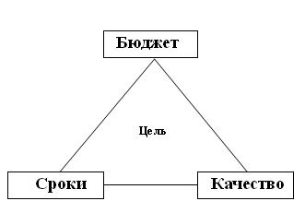

Рис. 1.1 Треугольник основных ограничений проекта

Все проекты в качестве объекта управления в проектном менеджменте обладают рядом общих черт:
- Проекты всегда нацелены на получение конкретных результатов. Именно эти результаты, сформулированные в форме целей, являются основой проекта, и все усилия по его планированию и реализации предпринимаются для того, чтобы эти цели были достигнуты. Процесс реализации проекта предполагает, как правило, достижение совокупности целей на всем протяжении жизненного цикла проекта. Последний может быть разбит на фазы — в зависимости как от характера решаемых задач, так и от общей направленности действий на те или иные результаты проекта.
- Поскольку проекты сложны уже по самой своей сути, они требуют координированного выполнения взаимосвязанных операций. В одних случаях эти взаимозависимости достаточно очевидны (например, технологические), в других случаях они имеют более тонкую природу. Одни промежуточные задания не могут быть реализованы, пока не завершены другие задания; некоторые задания могут осуществляться только параллельно и т. д. Если нарушается синхронизация выполнения разных заданий, весь проект может оказаться под угрозой.
- Проекты обладают ограниченной протяженностью во времени и заканчиваются, когда достигнуты их основные цели. Значительная часть усилий при работе с проектом направлена именно на обеспечение того, чтобы проект был завершен в намеченное время. Для этого готовятся графики, показывающие время начала и окончания заданий, входящих в проект.
- Для проектов необходим сформированный и обоснованный бюджет. В то время как любой проект предполагает получение выгоды, он также всегда связан с определенными и в большинстве случаев значительными затратами. Поэтому задача формирования бюджета сводится, прежде всего, к определению соотношения выгоды и затрат как показателя эффективности, а значит, и целесообразности проекта. В подавляющем большинстве случаев такого рода оценка предполагает стоимостный критерий, иначе говоря, денежное выражение. Так как большинство проектов единичны и неповторимы, определение соотношения «выгоды/затраты» превращается в творческий процесс обоснования инвестиций. Обоснование инвестиций предполагает соблюдение ряда необходимых требований. Если проект ресурсоемкий и продолжительный, к решению таких задач привлекают экспертов, а в некоторых случаях — проектные институты.
- Продукты проектов обладают определенным качеством. Качество продукта — это экономическая категория, которая обнаруживается в совокупности свойств объекта, обусловливающих их способность удовлетворять установленные или подразумеваемые потребности. Процесс формирования качества всегда сопровождается сопутствующими затратами на качество, что не может не оказывать определенного влияния на прочие параметры проекта, такие как бюджет и сроки. Основная задача определения качества заключается в формировании критериев и параметров качества продукта проекта и качества процессов по его созданию, а также в планировании мероприятий, необходимых для обеспечения заданных параметров на протяжении всего проекта.
- Проекты — мероприятия, в известной степени, неповторимые и однократные. Вместе с тем степень уникальности может сильно отличаться от одного проекта к другому. Если вы занимаетесь строительством железнодорожных станций и узлов, вводите в эксплуатацию пятый по счету однотипный железнодорожный узел, степень уникальности вашего проекта довольно невелика. Базовые элементы этого проекта идентичны элементам предыдущих четырех, которые вы уже построили. Основные же источники уникальности, однако, могут быть заложены в специфике конкретной производственной ситуации — в расположении строений и окружающего ландшафта, в особенностях поставок материалов и комплектующих, в новых субподрядчиках.

ПРИЗНАКИ ПРОЕКТА
Исходя из приведенных ранее определений, можно выделить следующие основные отличительные признаки проекта:
- наличие специфических целей, по достижению которых проект будет закрыт;
- неповторимость условий получения результата (продукта, услуги);
- ограниченность проекта во времени. Каждый проект должен иметь четко определенные моменты его начала и завершения;
- наличие специфической организационной структуры проекта (команды проекта), создаваемой только на период его реализации;
- наличие качественного изменения, поскольку проект, является целенаправленным динамическим переводом системы из существующего состояния в желаемое.
Поскольку проектная деятельность является процессом, то проект может быть описан как процесс преобразования и представлен на рисунке 1.2.
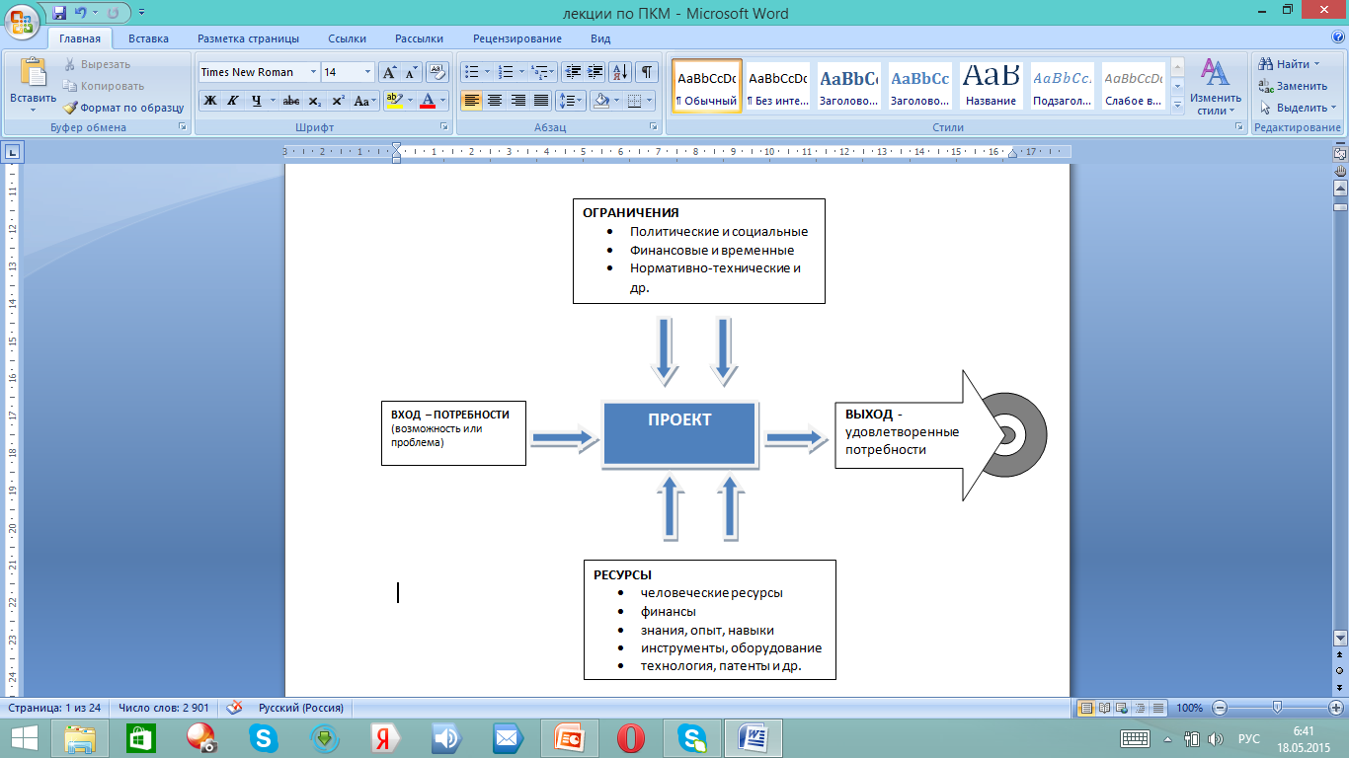

Рис. 1.2 Проект как процесс преобразования

Последовательность процессов стратегического и оперативного управления представлена на рис. 1.3.
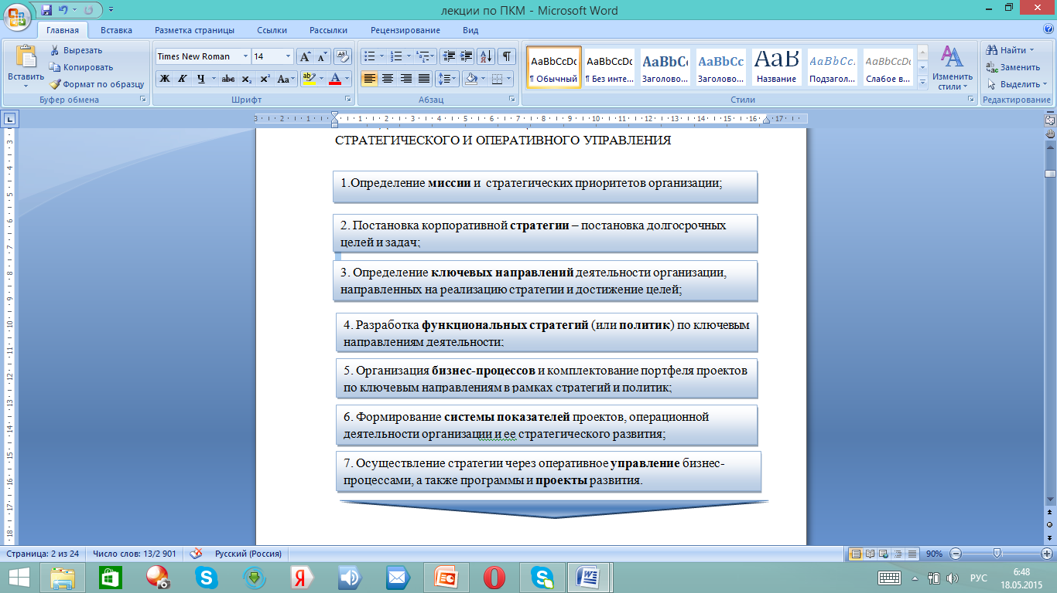

Рис. 1.3 Последовательность процессов стратегического и оперативного управления

1.2 Виды проектов
Все проекты уникальны по своей сути, но многие из них не просто уникальны, а значительно отличаются от других по ряду важных характеристик (таких, например, как сроки реализации, объем выделяемых ресурсов, место и условия реализации и т. п.). Подходы, инструменты и методы, применяемые при управлении проектами, как следствие, во многом зависят от вида проекта. Таким образом, деление проектов на виды осуществляется, прежде всего, для нужд управления ими. В качестве основы для выделения различных видов проектов берут, как правило, одну или несколько их характерологических черт. Так, например, проекты разделяют на следующие категории:
1) по уровню: проекты; программы; системы;
2) по масштабу: малые; средние; мегапроекты;
3) по сложности: простые; организационно сложные; технически сложные; ресурсно-сложные; комплексно-сложные;
4) по срокам реализации: краткосрочные; средние; мегапроекты;
5) по требованиям к качеству и способам его обеспечения: бездефектные; модульные; стандартные;
6) по требованиям к ограниченности ресурсов совокупности проектов: мультипроекты; монопроекты;
7) по характеру проекта {уровню участников): международные (совместные); отечественные (государственные/территориальные/ местные);
8) по характеру целевой задачи проекта: антикризисные; реформирования/реструктуризации; маркетинговые; инновационные образовательные; чрезвычайные;
9) по объему инвестиционной деятельности: финансовые; инвестиционные; реальные;
10) по главной причине возникновения: открывшиеся возможности; чрезвычайная ситуация; необходимость структурно-функциональных преобразований; реорганизация; реструктуризация; реинжиниринг.
Стоит подчеркнуть, что при всем существующем многообразии способов классификации проектов в конечном итоге важным остается не сам тип проекта, а модифицированный с учетом специфики объекта (проекта) подход к управлению им.

1.3 Жизненный цикл и основные участники проекта
Жизненный цикл проекта (ЖЦП) — промежуток времени между моментом появления проекта и моментом его ликвидации.
Проект представляет собой динамичный процесс, который протекает во времени и имеет определяемые начальные и конечные сроки. Кроме того, проект в процессе своего развития переживает определенные, вполне прогнозируемые этапы, характерные для большинства проектов.
Графическое изображение жизненного цикла традиционного проекта представлено на графике (см. рис. 1.4), показывающем также уровень потребности проекта в ресурсах на всем протяжении ЖЦП.

Рис. 1.4 Жизненный цикл традиционных проектов:
1 — исследования; 2 — разработка; 3 — реализация; 4 — завершение

Совокупность этих этапов принято называть фазами жизненного цикла проекта. При классическом разбиении ЖЦП состоит из четырех последовательных фаз (см. рис. 1.5):
1) концептуальной фазы, или фазы исследований. Включает формирование концепции, а именно: формулирование целей, разработку концептуального плана, обоснование осуществимости проекта (технико-экономическое обоснование) и т. д.;
2) фазы разработки проекта (иногда эту фазу называют подготовительной или фазой планирования). Включает определение структуры работ, формирование бюджета проекта, разработку проектно-сметной документации, календарных планов выполнения работ, ресурсного обеспечения проекта, заключение контрактов с подрядчиками и поставщиками, а также другие сопутствующие работы;
3) фазы реализации проекта. Включает работы по реализации проекта (например, организация закупок и поставок, материальных и финансовых потоков, основных производственных процессов, систем менеджмента качества, информационного обеспечения, контроль жизнедеятельности проекта, управление изменениями);
4) фазы завершения проекта. Включает в общем случае приемочные испытания, пробную эксплуатацию, сдачу объекта, анализ накопленной информации.

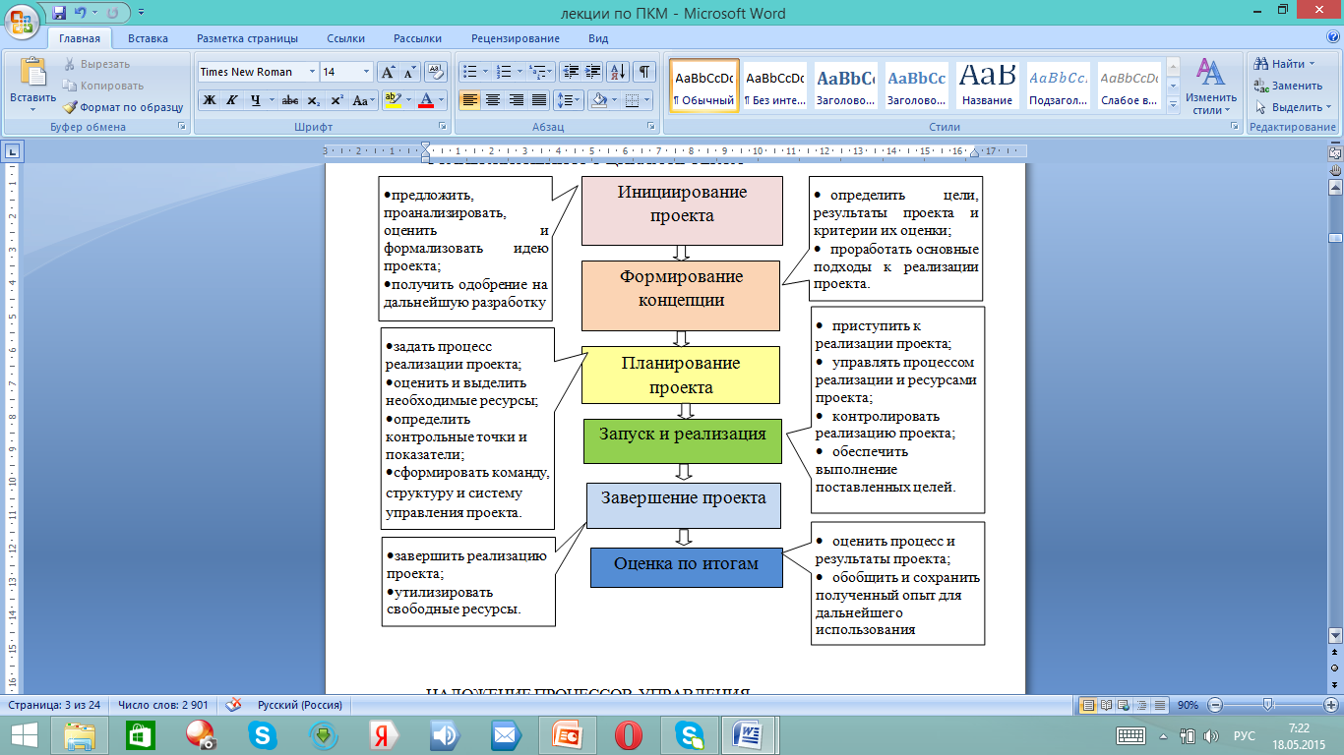

Рис. 1.5 Этапы жизненного цикла проекта

При рассмотрении процессов, протекающих в проекте, следует отметить, что протекание их происходит далеко не последовательно – друг за другом, а с наложением друг на друга и разной степенью интенсивности деятельности. Так, например, процесс завершения тоже необходимо планировать. Наложение процессов управления проектами во времени отражено на рис. 1.6.
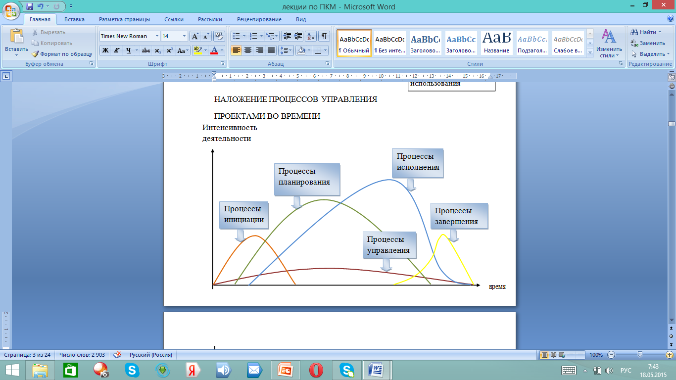

Рис. 1.6 Наложение процессов управления проектами во времени
Необходимо помнить, что абсолютно всеми процессами, протекающими в проекте, следует управлять. Поэтому процесс управления должен присутствовать от начала и до завершения проекта.

Контрольные вопросы:
- Назвать основные аспекты реализации проекта, за которые отвечают руководители.
- Перечислить общие черты для проектов, рассматриваемых в качестве объектов управления.
- Назвать признаки проекта.
- Определить последовательность процессов стратегического и оперативного управления проектом.
- На какие категории подразделяются проекты?
- Пояснить этапы жизненного цикла проекта.

Лекция 2. Инициирование проекта (4 часа)
План лекции:
2.1 Основные задачи и формирование целей проекта
2.2 Порядок разработки концепции проекта
2.3 Критерии оценки и отбора проекта
2.4 Методы выбора проектов с учетом количественных показателей. Формы организации проектов

2.1 Основные задачи и формирование целей проекта
В предпроектное исследование входит сбор информации и тщательный анализ сферы деятельности и структуры компании, определение целей будущего продукта, структуризация номенклатуры продукции и услуг.
Предпосылкой реализации проекта является наличие потребности в той или иной продукции или услугах, разработка которых заложена в идею самого проекта. Поэтому, чтобы убедиться в необходимости осуществления проекта, необходимо изучить:
- потенциальных потребителей;
- уровень конкуренции на рынке;
- характеристики конечного результата проекта, т. е. продукции;
- характеристики услуг, идей, технологий, строительного объекта и т. д.
Цель и задачи проекта. В отличие от обычной хозяйственной деятельности, где план будущих действий формируется от достигнутого результата, в проектной среде план формируется от конечной цели. Таким образом, формирование целей проекта является ключевой проблемой. Так как каждый участник проекта стремится к достижению собственных целей, необходимо определить, с позиции какого участника будет рассматриваться данная проблема. Условимся рассматривать ее с точки зрения заказчика проекта.
Для этого участника проекта цель может рассматриваться как ожидаемое и достижимое улучшение ситуации в свете поставленной проблемы (т. е. если проблема не поставлена — цели размыты).
В этом свете алгоритм формулирования цели проекта может быть представлен следующими шагами:
1) описание проблемы, требующей решения;
2) разработка вариантов цели проекта;
3) выбор окончательного варианта цели;
4) оценка правильности формулирования цели.
Задачи проекта — это разбиение основной цели проекта на подцели:
1) рациональное распределение ресурсов;
2) управление взаимодействием исполнителей;
3) адаптация к внешней среде;
4) управление взаимодействием с субъектами внешнего окружения. Тем не менее, принципы формулирования задач соответствуют принципам формулирования цели проекта.
Задачи должны быть конкретными (что, кто и когда), поддающимися измерению (сколько), необходимыми (значимыми для проекта) и достижимыми (реальными).
Основные задачи:
- уточнить основания для подготовки проекта;
- предложить, проанализировать и обсудить идею проекта
- выделить основные заинтересованные стороны;
- провести предварительную экспертизу идеи проекта и формализовать её в виде документа;
- согласовать идею с ключевыми заинтересованными сторонами;
- получить одобрение на дальнейшую разработку;
- перейти к подготовке концепции проекта.
Формирование целей проекта (SMART-критерии)
Specific-конкретной
Цель реализации проекта должна быть сформулирована и однозначных терминах. Все заинтересованные стороны должны понимать её одинаково.
Measurable- измеримой
Члены команды проекта должны заранее определить практические результаты проекта в точных количественных критериях, а также стандарты документов, механизмы контроля и т.д.
Achievable-достижимой
Необходимо понимать, может ли поставленная цель быть решена в рамках проекта, с учетом имеющихся ресурсов и ограничений, этим составом проектной команды - и каким образом для этого нужно организовать работу по проекту.
Reievant -важной и значимой
Все должны понимать, какую роль проект играет в реализации стратегии компании, достижении её целей и как это может отразиться на её деятельности в целом.
Timebound -ограниченной во времени
Цель проекта должна быть достигнута в отведенное для этого время. Оценку необходимого времени следует делать, насколько возможно, исходя из имеющейся практики, а не для идеальных условий.

2.2 Порядок разработки концепции проекта
РАЗРАБОТКА КОНЦЕПЦИИ ПРОЕКТА
- уточнить цели и ожидаемые результаты проекта;
- определить ключевые ограничения проекта;
- разработать и оценить альтернативные стратегии достижения целей;
- выбрать основную стратегию;
- определить границы проекта;
- разработать концептуальный («предэскизный» или эскизный) план проекта;
- представить концепцию и получить одобрение на переход к планированию.

Важно помнить: большинство будущих проблем проекта закладывается на этапе формирования концепции, из-за допущенных ошибок или недостаточной глубины проработки.

ОГРАНИЧЕНИЯ, ПРЕДПОЛОЖЕНИЯ И ГРАНИЦЫ ПРОЕКТА
Ограничения – факторы, ограничивающие проект и возможности управления им: дефицит ресурсов, административно-правовое регулирование, требования к качеству, стратегические приоритеты и т.д.
Предположения – данные, которые считаются (предполагаются) известными при планировании, но достоверность которых не является абсолютной. Необходимость предположений в проекте обусловлена уникальностью его результата и необходимым дефицитом исходной информации.
Ограничения и предположения обязательно документируются при подготовке проекта. Это – источники риска!
Границы проекта - данные о событиях или условиях, являющихся началом и окончанием проекта, а также о работах входящих и не входящих в проект. Границы проекта определяют рамки ответственности участников проекта.
Границы проекта должны быть однозначно определены (см. рис. 2.1).
Незафиксированные границы проекта – существенный источник риска!
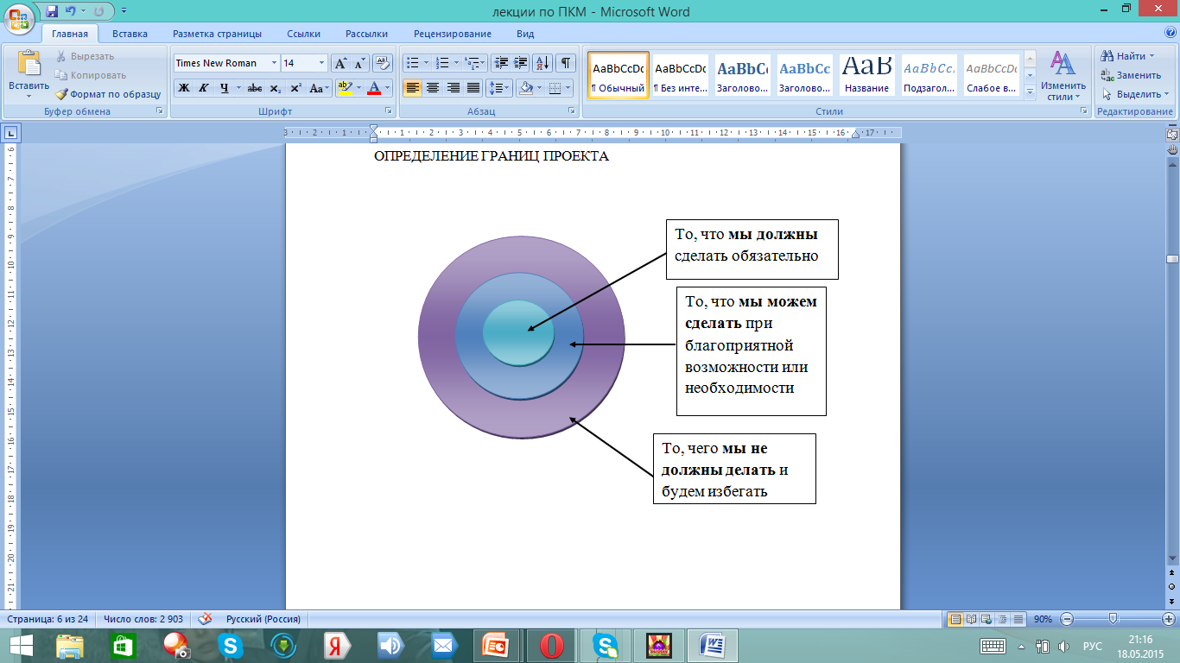
Рис. 2.1 Определение границ проекта

2.3 Критерии оценки и отбора проекта
Выбор проектов — процесс выбора наилучшего проекта среди нескольких проектов, которые могут претендовать на получение необходимого финансирования.
Обычно организации имеют в своем распоряжении больше потенциально возможных проектов, чем они могут профинансировать в любой момент. Кроме того, дополнительные проекты могут предлагаться работниками исследовательских и конструкторских подразделений компании, представителями ее службы сбыта, клиентами, конкурентами и консультантами. Поэтому решение о выборе обычно осложняется наличием многих альтернатив, каждая из которых отличается своей степенью близости интересам организации.
В подобных ситуациях правильная схема действий заключается в использовании иерархии методов принятия решений о селекции проектов. Эта иерархия методов помогает сокращать затраты времени и средств на проведение анализа альтернатив путем последовательного применения к ним все более усложняющихся критериев отбора. Альтернативы, которые успешно прошли предыдущие стадии отбора, сталкиваются со все более строгими требованиями, в результате чего происходит отсеивание менее перспективных вариантов. Таким образом, менее привлекательные варианты отбраковываются на каждом этапе отбора, что позволяет выбрать наилучшие проекты и обеспечить их требуемыми ресурсами.
Оценка коммерческого проекта производится:
■ по степени достижения глобальной и тактических целей;
■ по его реальной ценности.
Степень достижения глобальной и тактических целей проекта определяется в соответствии с критериями, сформулированными в качественной и количественных формах, а также при соблюдении требований к успешности.
Факторы, влияющие на процесс выбора проектов:
1) надежность предварительных расчетов выгод, затрат и вероятность успеха проекта;
2) техническое качество проекта определяется путем субъективного рейтинга, с помощью которого выделяются пять факторов:
- ясность целей проекта;
- степень существующих технических препятствий;
- степень существующих институциональных или рыночных препятствий;
- адекватность уровня квалификации имеющегося персонала и технического оборудования;
- если проект выполнен успешно, насколько легко можно найти применение новой технологии, процессу или услуге;
3) потенциальная ценность проекта — рейтинг потенциальной ценности основывается на ожидаемой финансовой стоимости проекта, если он имел успех;
4) устойчивость проекта — проект считается устойчивым, если его потенциальная ценность не снижается из-за возникновения предполагаемого рынка и потрясений, происходящих в окружающей среде.
Критерии оценки и отбора проекта:
- соответствие целям, планам и бизнесу компании;
- ресурсоемкость;
- бюджет (затратность);
- рискованность (прямые и косвенные риски);
- длительность реализации;
- масштаб, число участников проекта;
- доходность (валовая выручка, рентабельность и т.д.)
- влияние на имидж;
- политические или личные мотивы;
- техническая реализуемость.
Критерии для проведения анализа целесообразности проекта представлены на рисунке 2.2.
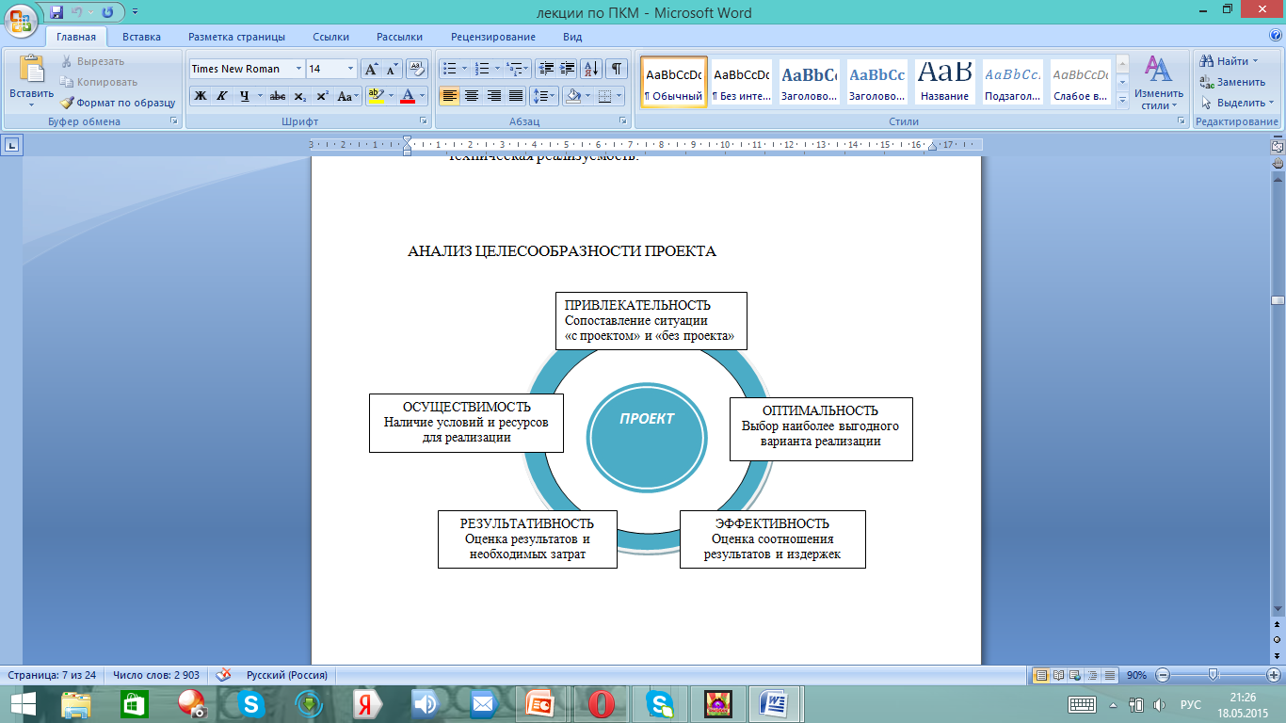

Рис. 2.2 Анализ целесообразности проекта

2.4 Методы выбора проектов с учетом количественных показателей. Формы организации проектов
Методы выбора проектов без учета изменения денежной оценки
Предварительная оценка привлекательности проекта
Для предварительной оценки привлекательности проекта используют следующие показатели:
■ общую стоимость проекта (S);
■ суммарную величину требуемых проектных инвестиций (IS);
■ ожидаемую суммарную чистую прибыль (Р);
■ ожидаемую чистую прибыль за единицу времени (Рn);
■ ожидаемое время функционирования проекта (T).
Основные расчетные показатели
Период окупаемости проекта (Tn) — число единиц времени, необходимое для возмещения первоначальных инвестиций за счет использования результатов проекта (для проектов на РЖД определено 8 лет):
Tn=IS/Pn

Окупаемость проекта (D) — отношение величины инвестиций к чистой прибыли при реализации одного комплекта товарной продукции (т.е. сколько комплектов продукции надо продать, чтобы окупить потраченные деньги):
D=IS/P₁

Доходность проекта (Y) — отношение чистой прибыли к величине требуемых инвестиций:

Y=P/IS.

Норма прибыли определяется в процентах как отношение годовой прибыли к реализованным расходам:

$$\text{Норма} \text{прибыли}= \frac{\text{Годовая} \text{прибыль}}{\text{Реализованные} \text{расходы}}×\text{100}\text{\%}$$

Финансовый риск (R) часто рассчитывается как отношение (считается, что чем больше собственных средств в проект уже вложено, тем меньше риск для внешнего инвестора):

R=IS/S.

Методы выбора проектов с учетом изменения денежной оценки
Основная идея методов сводится к оценке будущих поступлений (в виде прибыли, процентов, дивидендов) с точки зрения текущего момента. При этом для учета изменения стоимости денег во времени вводится дисконтирующий множитель 1:(1 + r). Он указывает, чему будет равна одна денежная единица (например, один рубль) г периодов времени спустя от момента расчета при заданной процентной ставке г и частоте начисления процента.
Чистая приведенная стоимость проекта (NPV) представляет собой сумму денежных поступлений от реализации проекта, приведенных к стоимостному уровню базового периода:

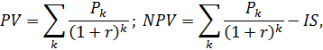

где P_{k} — размер денежных поступлений как разница между доходами и расходами по проекту в k-й год;
PV— общая накопленная величина дисконтированных доходов;
IS — инвестиции в проект. Этот показатель аддитивен, т. е. NPV различных проектов можно суммировать.

Индекс рентабельности проекта (PI) рассчитывается путем деления приведенной стоимости прибылей, полученных после проекта в разные периоды и дисконтированных с помощью соответствующей процентной ставки, на приведенную стоимость затрат по проекту:

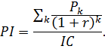

Метод расчета внутренней нормы прибыли проекта (IRR).
Под внутренней нормой прибыли (синонимы: внутренняя доходность, внутренняя окупаемость) понимают значение коэффициента дисконтирования, при которой NPV — 0. Иначе говоря, значение, при котором приведенная стоимость денежных поступлений по проекту равняется сумме приведенных затрат по проекту, т. е. удовлетворяется условие: IRR = r, при котором NPV = f:r = 0. Если обозначить IC = CF0, то IRR находят из уравнения:
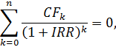
Метод расчета коэффициента эффективности инвестиций (ARR):
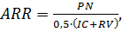

где RV— остаточная ликвидационная стоимость;
PN — среднегодовая прибыль.

Контрольные вопросы:
- Перечислить последовательность шагов при формулировании цели проекта.
- Назвать порядок разработки концепции проекта.
- Дать понятия ограничениям и границам проекта.
- Пояснить сущность критериев оценки и отбора проекта.
- В чем заключается выбор проектов без учета изменения денежной оценки?
- Назвать методы выбора проектов с учетом изменения денежной оценки.
- Пояснить метод расчета внутренней нормы прибыли проекта.

Лекция 3. Организация проектов (4 часа)
План лекции:
3.1 Формы организации проектов
3.2 Характеристика матричного типа структуры управления компании
3.3 Проектный тип структуры управления компании
3.4 Проектный офис: роль, задачи

3.1 Формы организации проектов
В практике управления проектами был разработан спектр типов организации проектов, которые в основном базируются на следующих организационных формах:
- линейная организация — из специальных отделов сотрудники направляются на определенное время в полностью функционирующие проектные отделы. Все специальные полномочия и ответственность по выполнению проекта при этом находятся у соответствующих проектных отделов;
- штабная линейная организация — в простейшей форме управление проектом можно сравнить со специальным (отраслевым) отделом, который может передавать частные поручения другим специальным отделам. В качестве еще одного варианта проектной организации можно разместить управление проектом в штабном отделе;
- матричная организация — управление проектом в форме матричной организации реализуется, если проекты концентрируют и координируют ресурсы и эксплуатацию соответствующего проекта с другими отделами предприятия. При этом управление проектом само передает частные цели по терминам и задачам специальным отделам, которые выполняют их снова под свою ответственность на основе этих предварительных данных. Над отдельными управляющими проектом стоят начальники линий, которые, например, расставляют приоритеты по возможным конкурирующим проектам и берут на себя руководство персоналом и проектной политикой.
Адаптация проектных организаций. Для выполнения задач проектной организации требуется информационная система управления проекта PMIS, которая представляет важнейшую информацию в стандартной форме и с ориентацией на решение и обеспечивает необходимой информацией в виде визуализированных отчетов лиц, принимающих решения, и ответственных лиц по проекту.
Для организационного консультирования в аспекте введения управления проектом следует назвать следующие производственные сферы:
- проведение мастер-классов по управлению проектом;
- организация регулярных заседаний рабочих групп;
- проведение анализа фактического состояния имеющейся организации проекта;
- формирование организации процесса проведения проекта, ориентированного на клиента;
- разработка концепции адекватной организации структуры проекта;
- рекомендация и разработка стандартных и пробных структур;
- анализ информационных потребностей участников проекта;
- разработка концепции стандартизованного отчета;
- анализ и определение интерфейсов системы управления проектом, специализированных программ для клиента;
- определение специализированных полей данных и кодов для клиента;
- разработка концепции диалоговой части системы в соответствии с конкретными потребностями предприятия и клиентов;
- проведение информационных и мотивационных мероприятий;
- разработка и проведение концепции обучения, четко ориентированного на конечного потребителя;
- содействие при разработке специализированной для конкретного клиента документации по управлению проектом.
Наряду с консультированием по целям организации управления проектом ставится также вопрос о тренинге по жестким факторам. К этому, в частности, относится обучение анализу сетевого планирования, алгоритмам загрузки, основам контроля динамики расходов, оценке релевантных компьютеризованных данных. Обучение и тренинг по мягким факторам (роль в качестве интегратора, арбитра и оптимизатора системы) является также предметом развития организации.

3.2 Характеристика матричного типа структуры управления компании
Структуры проекта — модели, представляющие проект в виде иерархической структуры элементов, необходимых и достаточных для достижения цели проекта.
Организационная структура проекта — специально созданная для успешного достижения целей проекта временная организационная иерархическая структура, включающая всех участников проекта.
Функциональный руководитель — лицо, обладающее руководящими полномочиями в подразделении функциональной организации. Менеджер любой группы, которая фактически занята в производстве продукта или услуги. Иногда также называется «линейным менеджером».
Функциональная организация — иерархически выстроенная организация, в которой у каждого сотрудника есть один прямой начальник, а персонал разделен на группы по сферам деятельности и управляется человеком, обладающим компетентностью в данной сфере.
Матричная организация — любая организационная структура, в которой менеджер проекта разделяет с функциональными руководителями ответственность по заданию приоритетов и управлению работой лиц, назначенных для исполнения проекта.
Для достижения полноценной горизонтальной интеграции на вертикальную функциональную структуру накладывается проектная (проектно-целевая) структура, образуя матричную организационную структуру (рис. 3.1).
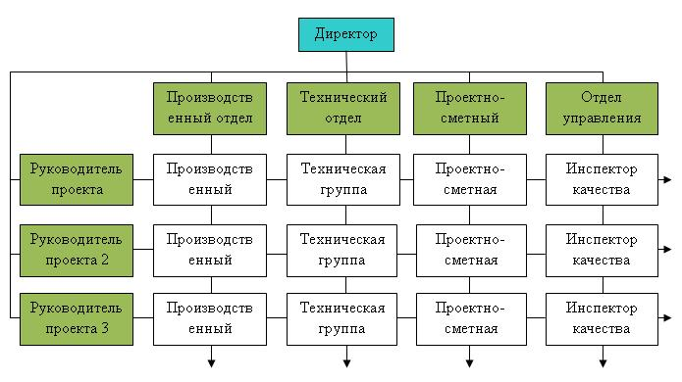

Рис. 3.1 - Пример матричной организационной структуры

Матричная организация сталкивается со многими трудностями. Введение должности менеджера проекта в такую устоявшуюся бюрократизированную структуру, как функциональная, делает нелегкой задачей достижение необходимого баланса обязанностей и полномочий между функциональными руководителями и менеджерами проектов.
Основной проблемой является то, что сотрудники в функциональных подразделениях получают указания от двух руководителей — проектного и функционального, что приводит к нарушению принципа единоначалия и дезориентирует персонал. В этом случае необходимо найти оптимальный баланс полномочий проектного и функционального руководителей. Только таким образом, понимая и принимая различия проектного и функционального руководства и координируя их взаимосвязи, можно будет избежать серьезных нежелательных и дорогостоящих конфликтов, приводящих к задержкам, а в некоторых случаях к провалу проектов.
Являясь комбинацией проектной и функциональной структур, матричная организация может принимать разнообразные формы в диапазоне от «слабой» (более похожей на функциональную) до «сильной» матрицы.
Матричные организационные структуры обычно различаются по уровню полномочий руководителя проекта (или лица, ответственного за реализацию), по количеству вовлекаемых в проектную деятельность организационных ресурсов, существованию и роли постоянного штата по управлению проектом.
Сильная матричная структура характеризуется тем, что руководитель проекта имеет большие права и полномочия по управлению проектом; в проекты привлекается от 50 до 95 % всех организационных ресурсов предприятия. Руководитель проекта (в сильной матрице он называется чаще всего проект-менеджером) функционирует на постоянной основе и обычно имеет собственный штат. Деятельность по проекту имеет явный приоритет над функциональной деятельностью.
Успех проекта зависит от взаимодействия его руководителя с руководителями функциональных подразделений.
Руководитель проекта планирует, управляет и контролирует, в то время как руководители подразделений выполняют фактическую работу. Разделение управленческих функций и ответственности, показанное в табл. 3.1, проведено для случая, когда руководитель проекта и руководитель подразделения — разные лица.
В том случае, когда руководитель подразделения ведет еще и свой проект, у него может возникнуть желание направить на «свой проект» лучшие кадры и выделить лучшие ресурсы, что, скорее всего, приведет к худшему исполнению других проектов организации.

Таблица 3.1 - Разделение ответственности функционального и проектного руководителей
Управленческая функция | Ответственность
Управленческая функция | Руководитель проекта | Руководитель подразделения
Вознаграждения | Неформальные рекомендации | Формальное вознаграждение
Руководство | Основные опорные пункты (Общее) | Детализирование
Оценивание | Общее | Детализирование
Измерение | Общее | Детализирование
Контроль | Общее | Детализирование

Матричные организационные структуры эффективны для достижения одновременной вертикальной, функциональной специализации и проектно-целевой (проектной, продуктовой, рыночной, географической и пр.) горизонтальной интеграции.
В общем случае матричные структуры используются для реализации проекта в рамках одного предприятия, а также при необходимости управлять несколькими проектами одновременно на постоянной основе.
Все виды матричных организационных структур имеют преимущества и недостатки, приведенные в табл. 3.2.

Таблица 3.2 - Преимущества и недостатки матричных организационных структур
Преимущества | Недостатки

1 | 2
Проект и его цели находятся в центре внимания — так же, как и потребности клиентов | Возникают конфликты между проектной и функциональной структурами, которые создают большие проблемы при принятии решений по проекту
Сохраняются все преимущества функциональных структур по оптимизации деятельности в функциональных областях и использованию ресурсов для нужд нескольких проектов | Возникает необходимость координировать деятельность нескольких проектов, например, по таким вопросам, как распределение ограниченных ресурсов
Существенно снижается беспокойство персонала по поводу карьеры по окончании проекта | Возникает серьезная проблема распределения полномочий между руководителями проектов и руководителями функциональных подразделений
Появляется возможность гибко «настраивать» организационную структуру в рамках широкого спектра: от слабой матрицы до сильной | Нарушается принцип единоначалия, что дезориентирует персонал и вызывает множество конфликтов

Таким образом, от умения функционального и проектного руководителя выстраивать отношения друг с другом и с подчиненными, от качества их управленческих решений во многом зависит эффективность и результативность проекта.

3.3 Проектный тип структуры управления компании
Проектная организация — любая организационная структура, в которой менеджер проекта обладает всеми полномочиями по установлению приоритетов, использованию ресурсов и руководству работой лиц, назначенных для исполнения проекта.
Проектные структуры — это структуры управления комплексными видами деятельности, которые из-за их решающего значения для компании требуют обеспечения непрерывного координирующего и интегрирующего воздействия при жестких ограничениях по затратам, срокам и качеству работ.
В случае, когда вся деятельность предприятия сконцентрирована на выполнении определенного проекта (программы проектов), возникает проектно-целевая (проектная) организационная структура управления. При этом все другие структурные образования либо отсутствуют, либо имеют вспомогательное значение (рис. 3.2).

Рис. 3.2 - Проектная организационная структура

Проектная структура управления относится к категории адаптивных (гибких, органических) организационных структур. Для таких структур характерны:
- отсутствие бюрократической регламентации деятельности органов управления;
- отсутствие детального разделения труда по видам работ;
- размытость уровней управления и небольшое их количество;
- гибкость структуры управления;
- децентрализация принятия решений;
- индивидуальная ответственность каждого работника за общие результаты деятельности.
Проектным структурам также присущи следующие признаки: и способность сравнительно легко менять свою форму, адаптироваться к изменяющимся условиям;
- ориентация на ускоренную реализацию сложных проектов, комплексных программ, решение сложных проблем;
- ограниченность действия во времени;
- создание временных органов управления.
По существу, представленная на рис. 3.2 проектная организационная структура является совокупностью нескольких параллельных функциональных структур. Отличие состоит в том, что принципиальное значение имеет достижение целей проекта, горизонтальная интеграция, а также в том, что эти структуры носят временный характер.
Преимущества:
- проект имеет целостную горизонтальную целевую направленность, что обеспечивается широкими полномочиями руководителя проекта;
- реализуется прямое подчинение сотрудников руководителю проекта и, таким образом, достигается однозначность направленности усилий этих сотрудников;
- укорачиваются коммуникационные связи от сотрудников к руководителю проекта и от него к высшему руководству;
- проектная структура имеет постоянный принцип функционирования, и если один проект завершается, его ресурсы плавно перетекают в другие проекты;
- существует единство выработки решений и отдачи команд;
- достигается простота и гибкость в управлении проектом;
- интеграция различных видов деятельности компании в целях получения высококачественных результатов по определенному проекту;
- комплексный подход к реализации проекта, решению проблемы;
- концентрация всех усилий на решении одной задачи, на выполнении одного конкретного проекта;
- большая гибкость проектных структур;
- активизация деятельности руководителей проектов и исполнителей в результате формирования проектных групп;
- усиление личной ответственности конкретного руководителя как за проект в целом, так и за его элементы.
Недостатки:
- возникает дублирование функциональных областей и снижение эффективности использования ресурсов;
- руководитель проекта обычно формирует дополнительный запас ресурсов, которые в большинстве случаев не используются;
- снижается технологичность в функциональных областях;
- возникает непоследовательность в реализации организационных процедур и общих принципов функционирования;
- у членов команды проекта возникает беспокойство за собственную профессиональную жизнь после завершения проекта;
- при наличии нескольких организационных проектов или программ проектные структуры приводят к дроблению ресурсов и заметно усложняют поддержание и развитие производственного и научно-технического потенциала компании как единого целого;
- от руководителя проекта требуется не только управление всеми стадиями жизненного цикла проекта, но и учет места проекта в сети проектов данной компании;
- формирование проектных групп, не являющихся устойчивыми образованиями, лишает работников осознания своего места в компании;
- при использовании проектной структуры возникают трудности с перспективным использованием специалистов в данной компании;
- в случае одновременного выполнения нескольких проектов возникает избыточная и очень часто негативная конкуренция между проектами и их командами.

3.4 Проектный офис: роль, задачи
В литературе приводится множество разнообразных определений понятия «проектный офис». В силу «трудностей» перевода Проектный офис называют Офисом управления проектами, Центром управления проектами, а в зависимости от масштаба — Офисом управления программами, Департаментом управления проектами и т. п. Однако все многообразие определений можно свести к двум трактовкам (см. рис. 3.3):
1. Проектный офис как инфраструктура.
2. Проектный офис как подразделение.
1. Проектный офис как инфраструктура.
Управление крупным проектом, как правило, требует достаточно представительной команды, состоящей из менеджера проекта, менеджеров и специалистов по направлениям деятельности, ряда функциональных работников, причем специфика их деятельности такова, что:
- команда как организационная структура существует на время реализации проекта;
- состав команды проекта не является стабильной структурой, а изменяется по мере выполнения этапов проекта, т. е. часть персонала привлекается на определенный период времени.
Проектный офис (Project management office PMO)

Специфическая ифраструктура, обеспечивающая эффективную реализацию проекта (или портфеля проектов) врамках системы компьютерных, коммуникационных и информационных технологий и отработанных стандартов осуществления деятельности и коммуникаций
Подразделение, осуществляющее централизаци и координацию управления приписанных к нему проектов

Рис. 3.3 - Дуализм понятия «проектный офис»
Возникает необходимость в организации инфраструктуры, которая позволила бы реализовать как централизованные, так и децентрализованные функции проекта и обеспечить конфиденциальность и защиту коммерческой тайны проекта.
Основное назначение проектного офиса как инфраструктуры — обеспечение эффективной коммуникации членов команды проекта в совместном выполнении работ, что возможно только при наличии развитых средств связи, компьютеров и специфического программного обеспечения, средств телекоммуникации, разнообразной оргтехники, современных информационных технологий и пр.
Проектный офис — это оптимальным образом организованная среда (в традиционном понимании — место), где члены команды проекта могут осуществлять процессы управления проектом, проводить совещания, вести переговоры с партнерами, хранить проектную документацию.
Современное понятие проектного офиса включает в себя большое количество технических и организационных решений:
1) помещение:
• проектирование пространственно-планировочных решений — основных помещений головного офиса проекта;
• проработка вопросов интерьера и внутренней отделки помещений, обустройства мебелью;
2) оргтехника и вспомогательное оборудование:
• устройства для организации документооборота;
• организационные средства — доски для рисования, планше¬ты для календарных графиков, оборудование для проведения совещаний и пр.;
• организационная техника — копиры, проекторы, уничтожи¬тели бумаги;
• средства безопасности — сигнализация, регламентация дос¬тупов в помещение;
• хозяйственный инвентарь и оборудование;
3) программно-компьютерные комплексы, средства связи и телекоммуникаций:
• компьютерная техника — сетевое оборудование, компьютеры, серверы, принтеры;
• программное обеспечение;
• средства связи — телефонные станции, телефонные аппараты, каналы связи, пейджеры, мобильные телефоны.
Виртуальный офис — распределенная компьютерная система на базе телекоммуникационных сетей, позволяющая пользоваться едиными программными средствами, едиными базами Данных и знаний, вести единый учет, контроль, мониторинг работ по проекту, проводить видеоконференции, телекоммуникационные совещания в реальном режиме времени.
Преимущества виртуального офиса связаны с возможностью организации эффективной распределенной системы управления проектами (с подключением домашних и мобильных офисов). Такой проектный офис содержит две группы программных средств в рамках технологии «клиент-сервер» или иной сетевой технологии. Первая группа программных средств размещается на сервере и включает средства ведения баз Данных, например Oracle, Informix, MS Sharepoint, для взаимодействия проекта с менеджерами. Вторая группа размещается на рабочем месте клиента и на основе Internet (или другой системы обмена информацией) поддерживает функции виртуального офиса. Эти виртуальные функции первого уровня позволяют менеджеру проекта фиксировать текущее состояние проекта по ресурсам, выполнению работ и затрат независимо от реального нахождения членов команды проекта. При этом использование мобильной техники «Notebook + модем + мобильный телефон» делает виртуальную часть офиса мобильной.
Прикладное программное обеспечение документооборота офиса проекта должно включать следующие ключевые компоненты:
- систему управления хранением документов — программное обеспечение, реализующее функции управления единым документарным фондом проекта (централизованным архивом);
- систему управления документооборотом — программное обеспечение, реализующее администрирование документооборота, управление маршрутизацией и движением документов, координацию документопотоков, контроль за передвижением документов, за своевременной их обработкой и т. д.;
- набор стандартных бизнес-приложений, использующихся командой проекта для подготовки документов — текстовых процессоров, электронных таблиц и т. п., набор специализированных функциональных приложений, предназначенных для подготовки документов (в отличие от стандартных бизнес-приложений они взаимодействуют с базой данных, поддерживающей структурированную информацию);
- систему экспорта/импорта документов.
В качестве центрального управляющего блока программного обеспечения электронного офиса выступает система управления полномочиями пользователей, которая:
- осуществляет разграничение доступа пользователей к информации (в том числе к документам различной степени секретности);
- осуществляет регламентацию доступа пользователей к функциям, предоставляемым системой.
2. Проектный офис как подразделение.
Некоторые авторы используют иные определения для обозначения Проектного офиса как подразделения (например, специалисты компании «ПМСОФТ» используют термин «офис управления проектами»). Также термин вошел в новую редакцию Свода знаний по управлению проектами (Руководство РМВОК®) — Четвертое издание.
Создание проектного офиса как обособленного подразделения целесообразно при достижении компанией определенного уровня зрелости в управлении проектами. В борьбе за эффективное распределение ресурсов проектов, повышение количества успешно реализуемых проектов, повышение качества мультипроектного управления, формирование внутрифирменных стандартов управления проектами, распределение приоритетов проектов существенно может помочь создание в рамках корпорации такой структуры, как Проектный офис (Project Management Office).
Мультипроект — это программа или мегапроект, состоящие из множества проектов, имеющих логические, ресурсные или другие взаимосвязи.
Офис управления проектами (Project Management Office, РМО) — подразделение или организация, выполняющие определенные обязанности в отношении централизованного и скоординированного управления проектами, которые входят в зону его ответственности. Сфера ответственности офиса управления проектами может варьироваться от оказания поддержки в управлении проектами до прямого управления проектом.
Одним из показателей зрелости организации, а точнее менеджмента организации, являются и осознание необходимости, и создание такого подразделения.
Диапазон его обязанностей можно разделить на следующие сегменты:
- создание и развитие адекватной организации системы стандартов управления проектами, ее поэтапное внедрение и модернизация, воспитание персонала;
- анализ всей проектной деятельности организации, сопоставление реализуемых проектов и программ со стратегическими целями организации, отбор проектов, формирование портфеля проектов организации;
- создание единого хранилища результатов проектов, анализ завершенных проектов, создание шаблонов по проектам.
Данная декомпозиция обязанностей корреспондирует с выделенными В.В. Ильиным функциями — в том числе методической, аналитической и учетной. Сообразно этим функциям в структуре проектного офиса наряду с группой координаторов проекта могут быть выделены такие структурные образования, как Методический отдел, Аналитический отдел, а также Архив.
Внедрение такого звена, как Проектный офис, позволяет компании:
- повысить рентабельность реализации проектов;
- увеличить число успешно завершаемых проектов;
- сформировать штат профессионалов, готовых использовать передовые методики в управлении проектами.
Проектный офис в корпорации позволяет компании сформировать систему управления проектами, включая в нее доказавшие свою эффективность методы управления, планирования и анализа проектов для завершения проектов в рамках заданных ограничений.
Для создания эффективного Проектного офиса, который не служит бюрократическим заслоном в организации, менеджмент компании должен осознавать его необходимость и оказывать всяческую поддержку на начальных этапах его работы.
Внедрение Проектного офиса является поэтапным процессом, который требует определенных усилий как от менеджеров проектов, так и от рядовых сотрудников. Инициатива по созданию Проектного офиса должна исходить «сверху», и уже позже новая структура, доказав свою эффективность и необходимость, будет воспринята всей организацией. Внедрение Проектного офиса в компанию первоначально может встретить сопротивление и даже саботаж со стороны сотрудников организации.
В результате анализа российского и зарубежного опыта в области создания и внедрения проектных офисов были сформулированы следующие этапы эволюции Проектного офиса компании:
1) «Информационный центр». На данном этапе осуществляется постановка целей и задач, определение функций и инфраструктуры Проектного офиса, сбор информации;
2) «Офис сопровождения проектов». На данном этапе Проектный офис начинает свою работу и в кратчайшие сроки должен показать свою эффективность. Здесь могут рассматриваться такие задачи, как:
• формирование и анализ отчетов;
• обзоры всей проектной деятельности в организации;
• внедрение корпоративных стандартов управления всеми проектами компании и др.
Таким образом, Проектный офис еще не работает в полную силу и является структурой, анализирующей и аккумулирующей в себе информацию по проектам. Он только еще формирует свой имидж и начинает оправдывать свое существование, дает сотрудникам почувствовать необходимость и удобство в использовании общих принципов ведения проектов;
3) «Офис управления проектами». На данном этапе Проектный офис окончательно закрепляется в структуре организации и переходит к активным действиям. Он становится обладателем полной информации обо всей проектной деятельности организации, чтобы начать ее реформирование, а также приступает к решению более крупных задач:
• тюнинг сложившейся системы корпоративных стандартов управления;
• создание на базе этих стандартов программ обучения;
• проведение тренингов для персонала;
• «навязывание» инструментария;
• распределение ограниченных ресурсов компании;
• формирование портфелей проектов, адекватных стратегии компании.
Успешное внедрение Проектного офиса позволит компании:
- работать над большим количеством проектов ввиду эффективного распределения ресурсов организации;
- иметь «под рукой» информацию о текущей проектной деятельности компании;
- оптимизировать финансовые потоки по проектам;
- формировать портфели проектов в соответствии со стратегическими целями компании и тенденциями развития отрасли;
- создать эффективную систему обеспечения ресурсами проектов компании;
- пользоваться единой корпоративной системой управления всеми проектами компании, которая бы учитывала специфику ведения проектов;
- разработать и применить компьютерную модель программы или портфеля проектов для анализа параметров проектов;
- обеспечить правильную расстановку приоритетов проектов, что позволит равномерно распределить нагрузку на персонал и оборудование, сократить количество конфликтов за ограниченные ресурсы организации.

Контрольные вопросы:
- Перечислить формы организации проектов.
- Охарактеризовать матричный тип структуры управления компании.
- Пояснить разделение ответственности функционального и проектного руководителей.
- Проанализировать преимущества и недостатки матричных организационных структур.
- Дать понятие проектного типа структуры управления компании.
- Пояснить дуализм понятия «проектный офис».
- Перечислить обязанности, которые возлагаются на офис.

Лекция 4. Политические аспекты проектов (4 часа)
План лекции:
4.1 Внешние и внутренние силы
4.2 Власть и влияние заинтересованных сторон
4.3 Сопротивление в проекте

4.1 Внешние и внутренние силы
Проект имеет ряд свойств, о которых необходимо помнить для того, чтобы методически правильно организовать работу по его реализации. Сферу деятельности, в которой появляется и развивается проект, можно условно разделить на собственно «проект» и «окружение проекта» (внешнюю среду). Проект не является жестким и стабильным образованием: ряд его элементов в процессе реализации могут переходить в состав проекта из внешней среды и обратно. Ряд элементов проекта могут использоваться как в его составе, так и вне его. Например, специалисты, одновременно работающие как над реализацией конкретного проекта, так и над решением некоторых других проблем (в частности, над выполнением какого-то другого проекта). Рядовому сотруднику, участвующему в реализации конкретного проекта, обычно все равно, находится он или объект, с которым он работает внутри или вне этого проекта. Для него важно то, какую конкретную работу он выполняет, и какое вознаграждение за нее получит. Совсем другое дело - ответственные исполнители проекта и руководители организаций, участвующих в проекте. Для них вопрос о том, где они находятся - вне или внутри проекта, - один из значимых факторов для их успешной работы по реализации проекта.
Окружение проекта представляет собой сложный комплекс взаимосвязанных отношений, которые постоянно воздействуют на проект по мере его реализации. Кроме того, большинство проектов сами воздействуют на окружающую среду, и это, в частности, наблюдается в инфраструктуре проекта. Еще более важно то, что факторы окружения проекта сами изменяются во время осуществления проекта, особенно, если он длится несколько лет и осуществляется поэтапно. Это ведет к увеличению неопределенности и риска и бросает вызов менеджеру проекта и его команде. В окружении проекта можно выделить два круга: среда предприятия, в рамках которого осуществляется проект, и внешняя среда или окружение самого предприятия.
Проект в среде предприятия. Проект можно рассматривать как кратковременную мини-организацию внутри предприятия. На проект оказывают влияние все подразделения предприятия, с которыми связан процесс его появления и реализации. Как правило, это подразделения из следующих сфер деятельности:
Руководство предприятия - исходя из стратегии организации, определяет цели и основные требования к проекту.
Сфера финансов - определяет бюджетные рамки проекта, а также способы и источники финансирования.
Сфера сбыта - формирует требования и условия для проекта, связанные с рынком сбыта, поведением покупателей и действиями конкурентов.
Сфера изготовления - связана с рынком средств производства, необходимых для проекта.
Сфера материального обеспечения - связана с рынком сырья и полуфабрикатов и формирует требования к проекту, вытекающие из возможностей обеспечения сырьем, материалами и оборудованием по приемлемым ценам.
Сфера инфраструктуры - связана с рынком услуг и различных видов сервиса (реклама, транспорт, связь, телекоммуникации, информационное и инженерное обеспечение и т.д.).
Сфера очистки и утилизации промышленных отходов - связана с требованиями по охране окружающей среды и разумным использованием отходов производства.
Внешнее окружение проекта
Внешнее окружение проекта оказывает влияние на проект как через предприятие, так и непосредственно. Причем, чем больше масштаб проекта, тем сильнее влияние на него факторов внешнего окружения. К наиболее существенным факторам внешнего окружения проекта относятся:
- политические условия (политическая стабильность, поддержка проекта правительством, уровень преступности и т.д.);
- экономические условия (тарифы и налоги, уровень инфляции, стабильность валюты, развитость банковской системы, уровень цен, состояние рынков и т.д.);
- социальные условия (уровень жизни, уровень образования, отношение местного населения к проекту и т.д.);
- правовые условия (законы и нормативные акты, права собственности и т.д.);
- культурные условия;
- природные и географические условия;
- используемая в проекте технология;
- потребители продукции проекта;
- конкуренты;
- факторы инфраструктуры.
Из всех перечисленных факторов окружения проекта менеджеру проекта следует выделить и проанализировать только те, которые могут оказать существенное влияние на реализацию проекта. Пропуск каких-то значимых факторов окружения при подготовке и планировании проекта в конечном итоге может привести к его кризису и «разрушению».

4.2 Власть и влияние заинтересованных сторон
Власть – способность самостоятельно или с помощью других людей перестраивать текущую ситуацию. Влияние – способность контролировать и изменять восприятие ситуации другими людьми.
Основные источники власти:
- официальная должность;
- контроль над ограниченными ресурсами;
- организационные структуры и процедуры;
- контроль над процессами принятия решений;
- контроль над знаниями и информацией;
- контроль над внешними связями;
- группировки и неформальные сети связей;
- оппозиционность;
- использование символов;
- национальность, пол, возраст и т. д.
К заинтересованным сторонам проекта следует отнести:
Спонсора проекта – человека отвечающего за то, чтобы цели проекта соответствовали целям бизнеса. Часто он утверждает план проекта, планы изменений и отчеты о текущих делах. Иногда спонсор признает необходимость проекта, иногда он просто вынужден принять идею проекта.
Зачастую у спонсора проекта есть полномочия и средства (рычаги) решать сложные вопросы. Поэтому, помня о возможности решения проблем на «низком уровне», не забывайте, что в сложных случаях имеет смысл просить помощи у спонсора проекта.
Клиента (потребителя, заказчика) – человека или организацию, заказавшую проект. Самое важное здесь – определить, кто будет нести ответственность и кому даются полномочия задавать направление проекту, утверждая цели и принимая решения по возникающим во время работы над проектом вопросам.
Представители внешних заинтересованных сторон:
Привратники – это члены группы, фильтрующие поток информации и способные оказывать косвенное влияние на процесс сотрудничества. Привратник, как правило, не может принять положительное решение – но часто может самостоятельно принять отрицательное.
Пользователи – сотрудники, непосредственно использующие результаты сотрудничества, реализации проекта. Как правило, пользователи располагают наилучшей возможностью оценки продукта.
Влиятельные лица дают рекомендации, определяют технические требования, критерии оценки и выбора. К указанной категории могут относиться эксперты, ведущие специалист, сотрудники с большим стажем работы.
Покупатели обладают формальной властью и ответственностью за оценку продукта, его прием, выбор альтернатив, а также за определение условий сотрудничества, проведение переговоров. Чаще всего-это руководители с достаточно большим объёмом полномочий.
Лицо, принимающее решение – обладает формальной властью и ответственностью за окончательный выбор и принятие решения. Чаще всего – это сам руководитель заинтересованной организации.
Потребности заинтересованных сторон:
Рациональные: функциональность, безопасность, долговечность, гарантии;
Эмоциональные: мода и традиции, собственная значимость, снобизм, принадлежность к социальной группе, страх.

4.3 Сопротивление в проекте
Уровни возникновения сопротивления
Сопротивление изменениям (в том числе – как внедрению проектного управления, так и реализации отдельных проектов) может возникать на трех уровнях (см. табл. 4.1).
Таблица 4.1 - Уровни возникновения сопротивления
Уровни | Причины сопротивления | Подходы к преодолению
Организация- первый уровень | Особенности структуры и культуры организации (система управления отношения, нормы и правила, традиции и т.п.).  Сложившийся «образ жизни». | Системный подход к внедрению.  Рассмотрение организации как сложной целостной системы, с множеством различных взаимосвязанных аспектов деятельности.
Подразделения и группы- второй уровень | Групповые и профессиональные интересы.  Профессиональные особенности мышления.  Структурные проблемы. | Информационная прозрачность.  Консультации, широкое вовлечение специалистов, работа с обработанной связью.
Отдельные люди, руководители и сотрудники компании - третий уровень | Личные опасения.  Неготовность к работе в проектном режиме.  Групповые интересы. | Индивидуальный подход.  Убеждение, вовлечение.  В критических случаях – жесткие методы.
Понимание того, на каком уровне организации возникает сопротивление изменениям, и чем оно характеризуется, позволяет сосредоточить свои усилия в нужном направлении.
Методы преодоления сопротивления с их достоинствами и недостатками представлены в таблице 4.2.
Таблица 4.2 - Методы преодоления сопротивления
Методы | Когда используется | Достоинства | Недостатки
Информирование | При недостаточной или неточной исходной информации | Позволяет обеспечить осознанную поддержку | Большие затраты времени при больших масштабах
Вовлечение | Если необходима активная помощь | Позволяет внедрять изменения в сложных условиях | Чаще всего большие затраты времени
Поддержка | При сопротивлении из-за проблем с адаптацией | Наиболее эффективен для «своей» ситуации | Большие затраты времени и ресурсов без гарантий успеха
Переговоры и соглашения | Если сопротивление вызвано угрозой групповым или личным интересам | Часто самый легкий и доступный способ | Может спровоцировать других людей и службы на «торговлю»
Манипулирование | Когда другие методы не работают или дороги | Быстро и не дорого | Риск возникновения проблем в будущем
Принуждение | При дефиците времени и достаточной власти | Быстро позволяет преодолеть любое сопротивление | Риск возникновения дополнительного сопротивления
Часто сопротивление свидетельствует не о том, что конкретный сотрудник «недостаточно мотивирован» или ему требуется что-то исправить или преодолеть в себе – а указывает на существенные ошибки или неадекватность предлагаемых вами решений.
Также нередко люди, активно поддерживающие Ваши действия, больше озабочены тем, чтобы использовать этот процесс для достижения своих целей. Их интерес и энтузиазм может быть в первую очередь связан с личными выгодами, которые они желали бы получить, чем с теми результатами, которые должна принести реализация ваших планов.
Не всякое изменение автоматически является «хорошим», и не каждое сопротивление – плохим.

Контрольные вопросы:
- Дать характеристику проекту в среде предприятия.
- Охарактеризовать внешнее окружение проекта.
- Перечислить и охарактеризовать заинтересованные стороны в проекте.
- Перечислить потребности заинтересованных в проекте сторон.
- Назвать уровни возникновения сопротивления в проекте.
- Какие существуют методы преодоления сопротивления в проекте?

Лекция 5. ПЛАНИРОВАНИЕ ПРОЕКТОВ (4 часа)
План лекции:
5.1 Основные этапы планирования проекта
5.2 Инструменты планирования проекта
5.3 Структура разбиения работ

5.1 Основные этапы планирования проекта
Планирование является важной составной частью проекта, т.к. влияет на все остальные составляющие. Неадекватное планирование на фазе, предшествующей инвестированию, может стать причиной неудачи и отмены проекта. Специалисты следующим образом объясняют причины неадекватного планирования: известную неприязнь технических специалистов к планированию, стремление скрыть от других свои намерения и компетенцию (или ее отсутствие), чрезмерную сложность принятой методики и средств планирования и другие.
Важность планирования не означает, что управление проектом – это главным образом планирование. Объем усилий, затраченных на планирование, должен соответствовать содержанию проекта и ценностью генерируемой информации.
Основная цель планирования – построение модели реализации проекта, который будет являться основой для единого понимания, реализации, утверждения, контроля и оценки проектной деятельности всеми участниками проекта.
Уровни планирования:
а) концептуальное планирование (отвечает на вопрос: что должно быть сделано);
б) стратегическое планирование (устанавливает приоритеты управления проектом);
в) тактическое (гибкое) планирование (детализирует планы, отвечая на вопросы как, чем, когда будет сделано).
Результаты планирования на протяжении всего планирования являются предметом постоянных корректировок, т.е. процесс планирования является итеративным. Например, если становится ясно, что первоначально запланированный срок завершения проекта является недостижимым, то его перенос вызовет изменение распределения ресурсов и затрат, а может даже и содержания проекта.
Основные процессы планирования. Некоторые процессы планирования выполняются в одном и том же порядке практически в любых проектах. Например, сначала должен быть определен состав работ, а уже потом рассчитываются их сроки и затраты. На протяжении всего проекта эти основные процессы планирования могут быть выполнены неоднократно, т.е. может быть предпринято несколько итераций. К этим процессам относятся:
- Планирование содержания – разработка письменного описания содержания проекта, используемого в дальнейшем в качестве базиса для принятия решений по проекту.
- Определение содержания – деление основных результатов (продуктов) проекта на более мелкие и легче управляемые компоненты.
- Определение состава работ – определение конкретных работ, выполнение которых необходимо для создания каждого из основных и промежуточных продуктов проекта.
- Определение последовательности работ – идентификация и документирование связей следования/предшествования между работами.
- Оценка продолжительности работ - оценка рабочего времени, требуемого для выполнения каждой из работ.
- Разработка графика (расписания) – анализ последовательности работ, их продолжительности и распределения ресурсов. Разработка на этой основе расписания работ.
- Планирование ресурсов – определение состава ресурсов (люди, оборудование, материалов) и их количества, необходимого для выполнения работ по проекту.
- Оценка затрат – первоначальная оценка затрат на ресурсы, вовлеченные в проект.
- Составление бюджета – определение общих затрат по каждой работе и по всей фазе или проекту в целом.
- Разработка сводного плана проекта – сборка результатов всех прочих процессов планирования и объединение их в едином документе.
Вспомогательные процессы. Взаимодействия между остальными процессами планирования в значительной степени зависят от предметной области, в которой реализуется проект. Например, для некоторых проектов риски, идентифицированные до завершения планирования, могут быть малы или отсутствовать вовсе. И только по завершении планирования становится ясно, что полученное расписание работ является очень напряженным, и появляются дополнительные риски по его срыву. И эти риски нужно принимать во внимание. Таким образом, вспомогательные процессы планирования выполняются циклически по мере необходимости, и они никоим образом не являются необязательными. Сюда входят:
- Планирование качества - идентификация стандартов качества, которым должен удовлетворять проект. Определение действий, обеспечивающих это соответствие.
- Планирование организации – идентификация, документирование и распределение ролей и ответственности в проекте, а также отношений подчинения.
- Набор персонала – подбор людских ресурсов, назначаемых на работы по проекту.
- Планирование взаимодействия – определение того, какая информация по проекту требуется его ключевым участникам, по каким каналам она будет распространяться и с какой периодичностью.
- Идентификация рисков – определение рисков, потенциально могущих повлиять на проект и документирование каждого из них.
- Количественная оценка рисков – оценка рисков и того влияния, которое они могут оказать на проект.
- Разработка методов реагирования на риски - определение профилактических действий, могущих снизить влияние конкретных рисков на проект, а также методов реагирования в случае возникновения нештатной ситуации.
- Планирование закупок – определение номенклатуры закупаемых материальных ресурсов и услуг, а также сроков их поставки.
- Планирование работы с поставщиками – документирование потребностей в продуктах, поступающих извне, и идентификация потенциальных поставщиков.
Ошибки планирования:
- Неточно определены цели проекта.
- Игнорирование фазы концептуализации проекта.
- Использование неточных данных для планирования.
- Планирование без учета предыдущего опыта.
- Планирование без учета доступности ресурсов.
- Излишняя (недостаточная) детализация плана.
- К разработке не привлекались ключевые члены команды.
- Не определены критерии выполнения плана.
- Не определены критерии и шкалы оценки по видам работ.
В качестве рекомендаций по реализации эффективного планирования можно предложить следующие:
- правильно сформировать команду фазы планирования;
- привлекать к разработке и обсуждению планов ключевых участников проекта;
- добиться принятия обязательств по проекту от членов команды;
- добиться принятия обязательств по проекту от руководства;
- убедиться, чтобы каждый член команды лично отвечал за часть проекта;
- назначать ответственного за выполнение каждого пакета работ;
- определять измеряемые контрольные события;
- своевременно разрешать возникающие конфликты и противоречия.
В качестве выходного документа планирования различают:
1. Базовый сводный план проекта – официально утвержденный документ, относительно которого измеряется выполнение проекта и который будет использован для управления и контроля за исполнением проекта. Базовый план изменяется в крайних случаях. Его не может изменять руководитель проекта – его изменяет Комитет по управлению изменениями или лицо, выполняющее функции Комитета, в результате рассмотрения запросов на изменение. Базовый план проекта может включать в себя в качестве составных частей: устав проекта, определение содержания проекта, план управления содержанием, план управления персоналом, план управления рисками, план управления качеством, план управления взаимодействием и другие.
2. Рабочий (текущий) план проекта – набор документов, который изменяется по мере выполнения проекта и поступления дополнительной информации.

5.2 Инструменты планирования проекта
Инструменты и методы для определения содержания проекта.
Иерархические структуры декомпозиции проекта (WBS) – графическая или словесная модель проекта, раскрывающая его уровень за уровнем до степени детализации, необходимой для эффективного планирования и контроля. Она дает представление проекта в виде иерархической структуры работ, полученной путем последовательной декомпозиции. Она предназначена для детального планирования. Каждый нижестоящий уровень структуры представляет собой детализацию элемента высшего уровня проекта. Разбиение производится до тех пор, пока:
- возможна реалистичная оценка сроков, стоимости, рисков;
- элемент не может быть разбит дальше логически;
- элемент может быть выполнен относительно быстро.
Элементом проекта может быть продукт, пакет работ, процесс. Эти структуры часто используются в составе шаблонов для новых проектов. Хотя каждый проект уникален, WBS для него может быть использована из прошлых проектов повторно с минимальными изменениями. WBS определяется как декомпозиция проекта по основным и вспомогательным продуктам. Она должна включать все промежуточные и конечные продукты, а также основные функциональные работы, которые должны быть выполнены в рамках проекта. На практике существует несколько оснований, по которым обычно проводится декомпозиция проекта, и эти варианты декомпозиции также часто называют WBS. В качестве оснований могут выступать:
- компоненты товара (услуги)
- процессные или функциональные элементы деятельности
- этапы (фазы) жизненного цикла
- подразделения организационной структуры
- пространственное размещение объектов
Инструменты и методы для оценки и контроля затрат
Оценки по проектам-аналогам. Аналоговые оценки, иначе называемые оценками сверху вниз, предполагают, что в качестве базиса используются фактические затраты по уже выполненному схожему проекту. Такой метод часто используется для оценки общих затрат по проекту в условиях недостатка подробной информации (например, на ранних стадиях проекта).
Параметрическое моделирование. Этот метод предполагает построение математической модели, отражающей некоторые характеристики проекта. Такие модели могут быть как сравнительно простыми, так и чрезвычайно сложными. Точность метода также варьируется в широких пределах. Наилучшие результаты могут быть получены, если модель была построена на основе достоверных архивных данных, параметры проекта поддаются количественной оценке и модель является масштабируемой (т.е. одинаково хорошо работает как для больших, так и для малых проектов).
Оценки снизу вверх. Эта техника предполагает оценку затрат сначала для промежуточных продуктов самого нижнего уровня, а затем вычисление итоговых затрат для продуктов более высоких уровней.
Программные средства. Задача оценки затрат по вовлеченным ресурсам традиционно подлежит автоматизации, и соответствующий блок реализован в той или иной степени во всех программных продуктах по управлению проектами.
Система контроля изменений бюджета проекта. Представляет собой набор административных процедур, определяющих регламент внесения изменений в бюджет проекта и утверждения этих изменений. Является подмножеством общей системы управления изменениями в проекте.
Анализ эффективности выполнения проекта. Эффективность выполнения проекта оценивается путем постоянного контроля нескольких показателей эффективности. Один из таких наборов предоставляет методика Earned Value Analysis (методика выполненной стоимости).
Инструменты и методы для контроля качества
Инспекции. Включают такие действия, как тестирование, испытания и пр. Инспекции могут проводиться на разных уровнях (т.е. объектом инспекции могут быть как результаты отдельной работы, так и какие-либо продукты проекта в целом).
Контрольные диаграммы. Представляют собой графическое представление результатов того или иного процесса во времени. Процесс считается «контролируемым», если отклонения в результатах его выполнения вызываются только нерегулярными, случайными событиями.
Диаграммы Парето. На диаграммах этого типа показывается перечень причин брака, упорядоченный по количеству единиц брака, порожденных каждой из причин.
Выборочный контроль. Данные методики предусматривают проведение инспекций не всех объектов, а только тех, которые попали в выборку. Зачастую это позволяет снизить затраты на проведение процесса контроля качества.
Анализ тенденций. Используется математический аппарат, позволяющий строить прогнозы о дальнейшем развитии проекта на основе анализа его выполненной части, а также выполненных ранее проектов-аналогов.
Инструменты и методы для процесса формирования и развития команды проекта
Деятельность по построению команды. Воздействие на группу отдельных лиц, имеющих свои собственные цели, потребности и перспективы, с целью обеспечить эффективную совместную работу, при которой эффект их групповых усилий превысит возможный суммарный эффект индивидуальных усилий.
В эту категорию попадают все действия, направленные на повышение эффективности работы команды. Например, привлечение к процессу планирования членов команды, не относящихся к группе управления, установка четких правил по разрешению конфликтов могут оказаться факторами, улучшающими эффективность команды. Мероприятия по формированию команды могут варьироваться от дополнительной 5-ти минутной секции на ежедневных совещаниях до профессионально организованных выездных акций, направленных на развитие межличностных отношений между участниками проекта.
Навыки общего менеджмента. В различных разделах общего менеджмента содержится множество рекомендаций по формированию и дальнейшему развитию команды.
Система стимулов и поощрений. Для того, чтобы быть эффективной, такая система должна устанавливать четкую связь между поощрением и эффективностью работы каждого члена команды. Одним из вариантов такой системы может быть выплата проектного бонуса по завершении проекта в целом или после сдачи отдельных продуктов. Определенные отчисления из бюджета проекта в бюджет функциональных подразделений, предоставляющих проекту свои ресурсы, позволяют сгладить трения, порождаемые двойным подчинением. В этом случае функциональные менеджеры заинтересованы в том, чтобы персонал их подразделений как можно больше времени проводил на конкретных проектах.
Система стимулов и поощрений обязательно должна учитывать культурные особенности страны, в которой выполняется проект, а также традиции, сложившиеся в каждой организации-участнике.
Совместное размещение. Желательно размещение всей команды проекта компактно в одном офисе или здании. В этом случае эффективность ее работы существенно улучшается за счет облегчения взаимодействия.
Обучение. Сюда входят все мероприятия по приобретению дополнительных знаний и навыков членами команды проекта. Проведение совместных тренингов для членов одной команды способствует выработке общего языка и набора понятий с одной стороны, и развитию межличностных отношений с другой.
Инструменты и методы для подготовки отчетности по эффективности выполнения проекта
Обзоры эффективности выполнения проекта. Представляют собой совещания, целью которых является оценка достигнутых результатов и текущего состояния проекта. Как правило, на таких совещаниях используется отчетность, подготовленная при помощи одного или нескольких из рассмотренных ниже методов.
Анализ отклонений. Включает в себя сравнение фактически достигнутых результатов проекта с плановыми. Как правило, анализируются отклонения по срокам и затратам, но также могут приниматься к рассмотрению и отклонения в области содержания проекта, проектных рисков и качества.
Анализ тенденций. Предполагает анализ результатов выполненной части проекта, распределенных во времени, с целью сделать вывод о росте или снижении эффективности выполнения проекта.
Анализ выполненной стоимости. Метод выполненной стоимости подробно рассмотрен в главе, посвященной управлению затратами.

5.3 Структура разбиения работ
Проект, как и любой алгоритм заданных шагов, имеет строгую и выверенную этапизацию и структуру. Структуризация проекта — разбивка (декомпозиция) проекта на иерархические компоненты (совокупность взаимосвязанных элементов и связей между ними) для нужд управления проектом. Понимание проекта как структурированного объекта, подчиняющегося логическим суждениям и формальным правилам, является основой профессиональных методов управления проектом. В терминах управления проектами структура проекта представляет собой «дерево» ориентированных на продукт компонентов, представленных оборудованием, работами, услугами и информацией.
Формирование структуры разбиения работ (СРР) начинается с разделения целей проекта на значительно меньшие компоненты вплоть до самых мелких элементов, подлежащих контролю. Структура проекта может иметь различную степень детализации и отражать различные аспекты проекта. В конечном счете структурная модель проекта отражает всю совокупность работ, которые необходимо выполнить для осуществления проекта. Процесс структуризации проекта заключается в декомпозиции проекта на поддающиеся управлению составные части (элементы, модули), необходимые и достаточные для планирования и контроля осуществления проекта. Структуризацию проекта осуществляют одним из двух методов:
1) «сверху вниз», когда сначала определяют общие задачи, а затем их детализируют:;
2) «снизу вверх», когда сначала определяют частные задачи, а затем их обобщают.
Строгая регламентация по числу уровней иерархической структуры проекта отсутствует. Число уровней зависит от сложности, масштабов и других характеристик проекта. Но всегда верхние уровни отражают декомпозицию проекта с ориентацией на функции или объект, а нижние — с ориентацией на работы, осуществляемые в рамках проекта, вплоть до работ конкретного исполнителя. СРР позволяет согласовать план проекта с потребностями заказчика, представленными в виде спецификаций или описаний работ. С другой стороны, СРР является удобным средством управления для проект-менеджера, так как позволяет:
1) определить работы, пакеты работ, обеспечивающие достижение подцелей (частных целей) проекта;
2) проверить, все ли цели будут достигнуты в результате реализации проекта;
3) создать удобную, соответствующую целям проекта структуру отчетности;
4) определить на соответствующем уровне детализации плана вехи (ключевые результаты), которые должны стать контрольными точками по проекту;
5) распределить ответственность за достижение целей проекта между его исполнителями и тем самым гарантировать, что все работы по проекту имеют ответственных и не выпадут из поля зрения;
6) обеспечить понимание членами команды общих целей и задач по проекту.
Иерархическая структура проекта, создаваемая на основе СРР, позволяет применять процедуры сбора и обработки информации о ходе выполнения работ по проекту в соответствии с уровнями управления, Пакетами работ, вехами и т. д., обобщать информацию по графикам работ, затратам, ресурсам и срокам.
Искусство декомпозиции проекта состоит в умелом согласовании основных структур проекта, к которым относят, прежде всего, организационную структуру (Organization Breakdown Structure, OBS), структуру статей затрат (Account Breakdown Structure, ABS), структуру ресурсов (Resource Breakdown Structure, RBS), функциональную структуру, информационную структуру, структуру временных интервалов (порядок и состав фаз, этапов, ключевых событий проекта) и их возможные составные структуры. СРР служит основой для подобного согласования.
В состав работ СРР входят все работы проекта (детальные работы и шаги учитываются в рамках пакетов работ). Анализ на полноту СРР является одним из самых важных этапов построения этой системообразующей структуры проекта. Поэтому, если в проекте имеются работы, контролируемые не только руководителем проекта, но и заказчиком, эти работы следует включить в состав работ СРР, тем самым обеспечивая полноту этой структуры. При этом внешние пакеты работ учитываются в СРР на соответствующем уровне с разделением на внешние и внутренние работы либо с разделением на внешние и внутренние организационные подразделения.
В любом случае СРР должна быть понятна и позволять собирать проект в целом из отдельных работ, обеспечивать управляемость при его реализации и распределение ответственности по каждой работе.
Основными подходами к структуре разбиения работ являются: продуктовый (рис. 5.1), функциональный (рис. 5.2), по жизненному циклу (рис. 5.3), организационный (рис. 5.4).

Строительство железнодорожной станции

1 Строитель ство ж.д. путей, контактной сети и подстанций
2 Строитель ство здания вокзала
3 Подключение коммуникаций, устройств СЦБ
4 Подбор персонала

Рис. 5.1 Продуктовый подход

Строительство железнодорожной станции

1 Согласо -вание
2 Строитель ство
3 Устройство инфраструктуры
4 Оснащение и доводка

Рис. 5.2 Функциональный подход

Строительство железнодорожной станции

1 Подгото вительные работы
2 Проектные работы
3 Строительные работы
4 Ввод в эксплуата цию

Рис. 5.3 Подход по жизненному циклу

Строительство железнодорожной станции

1 Подгото вительные работы
2 Проектные работы
3 Строительные работы
4 Ввод в эксплуата цию

Строительство железнодорожной станции

1 Работы службы техн политики и развития
2 Работы тех. отдела
4 Работы строительных организаций

3 Работы проектного института
5 Работы Желдоручета и Желдорснаба организаций

Рис. 5.4 Организационный подход

При каждом подходе необходимо также учитывать группы работ по управлению проектом.
Далее приведен пример декомпозиции структуры разбиения работ для проекта «Строительство железного пути».

I. Подготовительные работы
Примерная продолжительность по времени - 2 мес., примерная стоимость от общей стоимости проектных работ 30%*
1. Предварительные инженерно-геодезические изыскания.
2. Ориентировочное определение точки врезки в пути станции (ветвевладельца).
3. Получение технических условий (ТУ) от предприятий отделения дороги: станции примыкания железной дороги (ДС), дистанции пути (ПЧ), дистанции сигнализации и связи(ШЧ), дистанции энергоснабжения (ЭЧ) и др.
4. Согласование ТУ в отделах (движения, пути, связи и сигнализации, энергоснабжения), у главного инженера отделения дороги, в службах управления дороги (движения, пути, связи и сигнализации, энергоснабжения) и утверждение их в управлении дороги главным инженером (НГ).
5. Окончательные инженерно-геодезические и инженерно-геологические изыскания.
6. Получение технических условий от владельцев инженерных сетей, пересекающих подъездной путь или проходящих в непосредственной близости от него: газопроводы, линии ЛЭП, линии связи, водопроводная сеть, кабельные сети, автомобильные дороги и т.д.
II. Проектные работы
Примерная продолжительность по времени - 4 мес., примерная стоимость от общей стоимости проектных работ 70%*
7. Разработка на основе полученных ТУ проекта ж/д пути.
8. Согласование проекта
а) в службах РЖД: предприятиями отделения, отделением дороги, службами управления дороги.
б) у владельцев инженерных сетей и коммуникаций.
9. Разработка рабочего проекта.
10. Согласование рабочего проекта
а) в службах РЖД: предприятиями Отделения, Отделением Дороги, службами Управления Дороги.
б) у владельцев инженерных сетей и коммуникаций.
11. Утверждение РП Управлением Дороги.
12. Обращение в Федеральное агентство ж/д транспорта о комиссионном определении места примыкания пути необщего пользования (разрешение на примыкание).
13. Получение разрешения (приказа) от Федерального агентства ж.д. транспорта (ФАЖТ) на врезку подъездного ж.д. пути к пути общего пользования.
14. Согласование в иных городских организациях.
15. Экспертиза проекта в градостроительном совете местной администрации.
16. Получение разрешения на строительство (получает заказчик на весь объект).
III. Строительные работы
Примерная продолжительность по времени со всеми обустройствами от 2 до 4 мес.*
17. Вынос коммуникаций из зоны строительства или их защита в пределах стройплощадки, строительство временных дорог.
18. Земляные работы: отсыпка насыпи или устройство выемки, перемещение грунта по фронту работ, разравнивание, уплотнение (трамбовка) и, при необходимости, осушение будущего земляного полотна (отвод грунтовых вод и пр.).
19. Устройство искусственных сооружений: укладка водопропускных труб, водоотводных лотков и т.д. (осуществляется до или после земляных работ).
20. Укладка верхнего строения пути: формирование балластной призмы, укладка подрельсового основания (шпал), укладка и соединение рельсов, укладка стрелочных переводов и глухих пересечений.
21. Балластировка и выправка пути.
22. Устройство железнодорожных переездов.
23. Централизация пути и стрелочных переводов, устройство автоматики на переездах, оборудование стрелочных переводов системами очистки от снега.
24. Строительство или реконструкция контактной сети.
25. Строительство зданий, сооружений, платформ, повышенных путей.
IV. Ввод в эксплуатацию
26. Формирование комиссии в составе: представитель заказчика, представитель подрядчика, представитель инфраструктуры примыкания, представитель ФАЖТ (собирает комиссию заказчик, председательствует директор предприятия-заказчика, комиссия назначается за 1-2 недели).
27. Составление и подписание акта приемной комиссией о вводе в эксплуатацию.
28. Разработка паспорта пути и инструкции по эксплуатации.
29. Согласование паспорта и инструкции в подразделениях Отделения Дороги.
Примерная продолжительность п.28 и 29 – 1 мес. с согласованием, примерная стоимость от 100 до 500 тыс. руб., в зависимости от протяженности пути.
Сроки и стоимость даны на примерный объект протяженностью пути 1 км. Перечень мест согласования и порядок ввода пути в эксплуатацию меняется и на момент согласования может отличаться от вышеизложенного.
Для более точного расчета длительности работ по проекту и загруженности трудовых ресурсов применяют методы сетевого планирования и моделирования. Пример построения сети представленна рисунке 5.5.
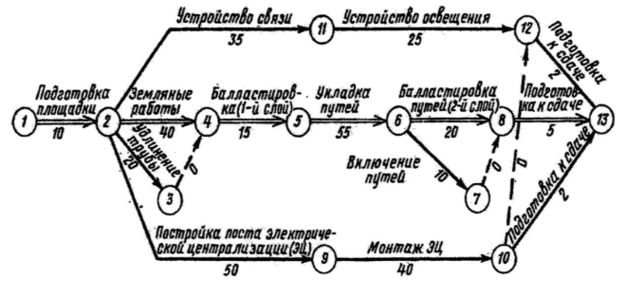
Рис. 5.5 Сетевая модель проекта

Существуют различные автоматизированные системы управления и пакеты прикладных программ, позволяющие установить наиболее рациональную последовательность отдельных работ и наименьший срок строительства, а также построить календарный график работ, диаграмму Ганта в соответствии сетевой моделью.

Контрольные вопросы:
- Назвать основные этапы планирования проекта.
- Дать характеристику основных процессов планирования.
- Назвать вспомогательные процессы планирования.
- Перечислить возможные ошибки планирования.
- Дать характеристику выходным документам планирования.
- Перечислить и охарактеризовать инструменты планирования проекта.

Лекция 6. РУКОВОДИТЕЛЬ ПРОЕКТА И ПРОЕКТНАЯ КОМАНДА (2 часа)
План лекции:
6.1 Формирование команды проекта
6.2 Способы разрешения конфликтов в проектной среде
6.3 Команда проекта и трудовой коллектив: основные различия
6.4 Специфика руководства проектом и роли в эффективной проектной команде

6.1 Формирование команды проекта
На эффективность процессов, протекающих на протяжении всего жизненного цикла проекта, критическое влияние оказывает функционирование команды проекта. Команда проекта, как и сам проект, должна рассматриваться как динамическая система, проходящая ряд характерных этапов в своем развитии. В связи с этим целесообразно рассматривать жизненный цикл команды проекта как совокупность этапов, которые обобщенно можно представить в виде пяти основных фаз.
1. Формальное образование (forming) — члены команды объединяются по формальным признакам, однако со стремлением к сотрудничеству.
2. Появление и интенсивное развитие латентных конфликтов (storming) — мнения членов команды по многим аспектам управления проектом различны.
3. Перераспределение функций и ролевых установок по выполнению проекта (performing) — необходимость успешного завершения проекта мотивирует разрешение конфликтов.
4. Стадия стабильной и продуктивной деятельности (stabilization) — члены команды приходят к взаимному согласию и разрабатывают нормы работы.
5. Стадия завершения проекта и расформирование команды или ее трансформации (breaking up; transforming) — завершение работы над проектом обостряет проблему будущей работы ее членов. К окончанию проекта эффективность его выполнения может либо возрасти (члены команды концентрируют усилия на завершении задачи, имея достаточно четкую перспективу своего будущего), либо понизиться.
Чем быстрее команда пройдет первые три стадии трансформации, тем более эффективным будет менеджмент проекта. Во многом успех команды определяется общим уровнем управленческой культуры и профессионализмом руководителя проекта.
Командное взаимодействие при решении совокупности задач проекта предполагает высокую степень сплоченности членов команды. Однако чем выше степень сплоченности, ориентированности на единую цель, тем более заметным становится наличие обычно скрытых конфликтов группы и личности. Это обстоятельство усугубляется тем, что к работе в команде привлекаются, как правило, наиболее профессионально подготовленные, активные и амбициозные сотрудники. В зоне конфликтов на разных стадиях жизненного цикла команды менеджмента проекта (КМП) оказываются различные объекты.
Концептуально можно выделить семь основных объектов конфликтов.
1. Конфликты по планированию. Планирование представляет собой одну из основных функций менеджмента. В связи с этим конфликты по планированию весьма весомы на всех фазах проекта, однако наибольшей интенсивности эти конфликты достигают на стадии реализации проекта, что при поверхностном рассмотрении кажется нелогичным. Однако на фазе формирования концепции разработкой концептуального плана занимается преимущественно узкий круг специалистов. А вот на фазе реализации в процессы разработки оперативных и тактических планов вовлекаются специалисты разного профиля, возникают проблемы стыковки оперативных планов и корректировки стратегического плана, что сказывается на динамике конфликтов в этой области.
2. Конфликты по приоритетам. Не существует формализованного алгоритма выбора единого критерия в определении приоритетов в условиях инновационной среды проекта, их выбор представляет собой во многом субъективный процесс. Например, известно, что любые задачи можно оценивать по степени важности и по степени срочности. Расстановка приоритетов по важности и срочности при кажущейся простоте в реальных условиях может быть затруднительной, так как сами критерии не имеют количественного выражения. Особенно это касается подготовительной фазы проекта.
3. Конфликты по влиянию. КМП — это совокупность управленческих ролей, распределение которых в проектной среде неочевидно. При этом структура КМП может преобразовываться в зависимости от фаз проекта и решаемых на данной фазе задач.
4. Конфликты по техническим решениям. Решение любой задачи предполагает, как правило, несколько технических и технологических вариантов. Команда менеджмента проекта состоит из профессионалов, каждый из которых имеет свой индивидуальный практический опыт и собственные представления об эффективности тех или иных технологий.
6. Конфликты по процедурам. Процесс формирования организационной структуры управления проектом часто сопровождается конфликтами по распределению административных функций между членами КМП. Вероятно, что от степени детализации зон ответственности на этой стадии зависит вероятность возникновения конфликтов по процедурам проекта на последующих фазах.
7. Конфликты по стоимости. Объем задач, решаемых КМП, напрямую зависит от их стоимости, т.е. от величины фондов, выделяемых на их реализацию. В зависимости от использования тех или иных вариантов реализации проекта стоимость операций будет варьироваться, при этом величина фондов, выделяемых на их реализацию, может показаться недостаточной для эффективной реализации данных операций.
8. Межличностные конфликты. Чаще рассматривается как борьба руководителей за ограниченные ресурсы, капитал или рабочую силу, время использования оборудования и т. п., однако может быть вызван и индивидуальной несовместимостью членов КМП (психологический тип, система ценностей и др.).
Командное взаимодействие предполагает высокую степень сплоченности членов команды. Однако чем выше степень сплоченности, ориентированности на единую цель, тем более заметным становится наличие обычно скрытых конфликтов группы и личности. Это обстоятельство усугубляется тем, что к работе в команде привлекаются, как правило, наиболее профессионально подготовленные, активные и амбициозные сотрудники.
Как правило, интенсивность описанных выше конфликтов зависит от фазы жизненного цикла проекта (ЖЦП).

6.2 Способы разрешения конфликтов в проектной среде
Поведение людей в конфликтных ситуациях отличается многими факторами, например, способами их решения. Широкую известность приобрела Двухмерная модель, разработанная в 1971-1976 гг. Кильманом, Томасом, Раблом, затем усовершенствованная в 1984 г. Уэттеном и Камероном. В основе этой модели лежит «решетка менеджмента», которая была использована для оценки поведения менеджеров в конфликтных ситуациях. В основе Двухмерной модели подхода к изучению конфликтных явлений лежат представления о том, что источник любого столкновения — несовпадение интересов. Стиль поведения в конкретном конфликте будет определяться двумя факторами.
Во-первых, мерой, в которой человек хочет удовлетворить собственные интересы: предельный уровень активности, напористости, после которого человек начинает снижать свои претензии, переходя в пассивное состояние.
Во-вторых, вниманием к интересам другой стороны: это тот предел, до которого одна сторона согласна удовлетворить интересы другой стороны, действуя при этом совместно или индивидуально. Сочетания «активно — пассивно», а также «индивидуально — совместно» образуют основные способы разрешения конфликтных ситуаций. Если оценить эти признаки на качественном уровне («высокий», «средний», «низкий»), то возможны пять различных вариантов поведения менеджера, которые определяют варианты его взаимоотношений с персоналом.
1. «Активно и индивидуально» — принуждение (соперничество). Предполагает открытую борьбу, упорное отстаивание собственных интересов. Человек борется, полагаясь преимущественно на «применение силы» для обеспечения победы своих аргументов, широко используя официальные полномочия и право старшинства. Это классический способ для тех, кто признает позицию «победитель — побежденный». Обычно применение этого способа порождает чувство враждебности, внутреннего негодования у тех, к кому он применен. Поэтому неудивительно, что часто рекомендуют после победы сразу начинать готовится к поражению.
2. «Пассивно и индивидуально» — уклонение (избегание, уход). Предполагает стремление выйти из конфликта, не решая его, проигнорировать возникающие противоречия. Это может быть реакцией на применение способа принуждения. Уклонение — классический способ позиции «побежденный — побежденный».
3. «Активно и совместно» — сотрудничество как совместная выработка решения, удовлетворяющая интересы всех сторон; длительный, многоуровневый способ, приносящий пользу.
4. «Пассивно и совместно» — соглашательство (приспособление), т. е. изменение своей позиции, перестройка поведения, сглаживание противоречий. Человек отказывается от своих интересов, достижения собственных целей, давая партнеру возможность осуществить свои. В организациях такая позиция, как правило, приводит к усугублению проблемной ситуации и потере уважения к руководству.
5. «Частичные уступки с двух сторон» — компромисс как урегулирование разногласий через взаимные уступки. Данная стратегия вызывает положительное отношение у менеджеров, ориентирующихся на коллектив (не вызывает неблагоприятных эмоциональных последствий) или стремящихся к последовательному сокращению различий в позициях и оценках путем постепенного обмена уступками.
Считается, что для организации наиболее выгодным является умеренное сочетание соперничества и сотрудничества при преобладании последнего. Если в группах преобладает стратегия соперничества, это неизбежно становится благоприятной почвой для возникновения конфликтов.

6.3 Команда проекта и трудовой коллектив: основные различия
Основой жизнедеятельности традиционной модели организации являются: строгий иерархический подход к формированию структуры организации, а также функциональное разделение труда. Эти подходы закреплены в положении о предприятии, положениях о подразделениях и в должностных инструкциях. Иначе говоря, деятельность сотрудника определяется не столько конкретными заданиями, сколько его функциональными обязанностями.
В традиционной организационной среде, в отличие от проектной среды, взаимодействие в подсистеме управления тяготеет к максимальной формализации и локализации ответственности сотрудника, определенной должностной инструкцией. Таким образом, члены трудового коллектива разделены формальными рамками внутреннего регламента.
Понятие «трудовой коллектив» можно сформулировать так: группа исполнителей, взаимодействие которых обеспечивается заранее определенными технологическими требованиями и системой функциональных отношений, определенных регламентом организации.
Такой подход доказал свою эффективность в условиях массового и крупносерийного производства. Однако в условиях единичного производства, коим является проект, такой подход неэффективен. Дело в том, что проект представляет собой комплекс уникальных (не повторяющихся) задач. В этом случае выявить постоянные функции не представляется возможным.
Проектная среда диктует свои специфические требования к управлению взаимодействием непосредственных участников проекта. Это, прежде всего:
- стремительная динамика становления, развития и завершения проекта;
- четко очерченные цели, сроки, качество и ценовые параметры проекта;
- наличие определенных фаз жизненного цикла проекта, каждая из которых накладывает свой отпечаток на характер взаимодействия.
В свою очередь, эти особенности проекта предопределяют динамику и характер развития взаимодействия в проектной среде:
- ограниченный срок существования управляющей подсистемы проекта;
- нацеленность на конечный результат;
- высокая степень индивидуальной ответственности и, как следствие, повышенные требования к профессиональной подготовке членов команды;
- неоднозначность распределения функциональных обязанностей, особенно на начальных фазах развития проекта;
- необходимость взаимодействия в контексте партнерских отношений, взаимной поддержки и взаимовыручки;
- адаптивность управляющей подсистемы в ответ на быстро изменяющиеся условия ее функционирования и т. д.
Таким образом, под командой проекта можно понимать группу исполнителей, ориентированных на достижение цели проекта в пределах заранее определенных сроков, бюджета и ресурсов. При этом успех каждого члена команды должен зависеть от успеха проекта в целом. Именно эта зависимость определяет командный дух взаимодействия.
Члены команды должны при необходимости взаимно дополнять и взаимно заменять друг друга в ходе достижения поставленных целей.
При этом сам регламент (частный стандарт) проекта совершенно необходим. Однако стандарт проекта отличается от положения о предприятии тем, что пункты стандарта привязаны не к функциям, а к задачам проекта. Стандарт формируется на основе структурной декомпозиции проекта, где определяются ответственные за решение задач. Так определяется матрица ответственности по исполнителям. Такая модель позволяет изменять профили стандарта и матрицы ответственности в соответствии с динамикой проекта.
Совершенно очевидно, что эффект командного взаимодействия в полной мере может реализоваться только в проектной среде.

6.4 Специфика руководства проектом и роли в эффективной проектной команде
Руководить проектом - значит отвечать за управление проектом и его результаты!
- влияние значит больше, чем власть и приказы.
- масштабы управления требуют комплексных знаний.
- конфликтные ситуации - правило, а не исключение.
- необходима непрерывность ответственности и обязанностей руководителя проекта в течение всего жизненного цикла.
- в крупных проектах - необходима полная занятость, в случае меньших проектов - возможно управление несколькими проектами при полной занятости.
- руководитель функционального подразделения будет одновременно эффективно работать руководителем проекта только в том случае, если его подразделение выполняет 80-90% работ по проекту.
Требования к руководителю проекта
- иметь практический опыт управления,
- владеть предметом проекта (иногда - не обязательно!);
- проявлять высокую способность и мотивацию к обучению;
- проявлять лояльность к проекту, добровольное желание работать в проекте и компании;
- не иметь неразрешимых конфликтов по отношению к другим участникам;
- обладать навыками управления проектами;
- уметь управлять людьми, активно воздействовать, работать с командой и в команде;
- уметь управлять в условиях постоянных изменений, конструктивно разрешать конфликты;
- быть лидером, обладать навыками влияния;
- владеть смежными к проекту вопросами.
Что дает проектная команда?
Возможность выполнения комплексных проектов;
Совместное творчество и обмен идеями;
Распределение командных и функциональных ролей;
Распределение нагрузки и ответственности;
Взаимодополнение, эффект синергии (1+1+1=5 или даже 10);
Позитивный, конструктивный микроклимат (юмор, доброжелательность, поддержка)
Роли в эффективной проектной команде
Аналитик (критик). Анализирует проблемы и решения. Взвешивает «за» и «против». Проверяет идеи на «прочность», критикует. Активный, критичный. Эрудированный интеллектуал.
Реализатор (исполнитель). Переводит планы и решения в практические действия. Выполняет техническую часть работы. Хорошо организован, практичен, высоко работоспособен. Ответственный, дисциплинированный, надежный.
Координатор (администратор, председатель). Объясняет цели и приоритеты. Мотивирует. Организовывает и контролирует процесс работы. Способствует принятию решений. Зрелый, уверенный, хороший слушатель. Внушает доверие. Способен удерживать цель.
Регламентатор (доводчик, завершающий). Обеспечивает концентрацию команды на задаче. Контролирует сроки и рамки работы. Отслеживает и предупреждает ошибки. Пунктуален, внимателен к мелочам. Настойчив.
Активатор. Поиск путей и решений. Преодоление препятствий. Создание творческого напряжения. Высоко мотивирован, активен, энергичен. Нацелен на результат.
Контактер (добытчик, исследователь). Устанавливает контакты как внутри, так и вне команды. Обеспечивает поддержку и ресурсы. Энтузиаст. Хороший коммуникатор. Любознательный.
Командный игрок (дипломат). Формирует рабочую атмосферу. Разрешает конфликты. Находит подход к «трудным» людям. Коммуникабелен, доброжелателен, оптимистичен. Восприимчив.
Инноватор (генератор идей). Продуцирует новые идеи. Решает сложные проблемы. Оригинален, независим. Высокий творческий потенциал, наличие воображения и склонности к парадоксам.
Специалист (эксперт). Обеспечивает коллег специальной информацией. Организует и ведет работу в своей области. Глубокие познания и активность в области специализации.
В результате работы над проектом команда проходить различные стадии развития:
1 Формирование
2 Бурление (смятение)
3 Нормализация
4 Выполнение задач
5 Завершение и роспуск
Лишь на четвертом этапе команда проекта готова к выполнению задач. Следует отметить, что любое изменение в составе команды: добавление или выход хотя бы одного участника – влечет за собой переход снова в стадию формирования и процесс повторяется, т.к. снова происходит распределение ролей и выстраивание эффективного взаимодействия.
Причины низкой эффективности команд
- в команде нет ни одного человека, который был бы высоко креативен, либо высоко аналитичен – команде необходим хотя бы один инноватор, контактер либо аналитик;
- различные обстоятельства препятствуют исполнению членами команды предпочитаемых ими ролей;
- в команде слишком много людей, не имеющих четко предпочитаемых ролей;
- в команде нет достаточно сильного лидера - одним из наиболее успешных (но редких) сочетаний ролей является координатор и активатор;
- команда звезд – не то же самое, что успешная (звездная) команда!
Определение ролей в команде является важным этапом для успешной реализации проекта, возможно определение предпочтений с помощью теста Белбина.

Контрольные вопросы:
- Представить жизненный цикл команды проекта как совокупность этапов.
- Приведите примеры возможных конфликтов при работе в команде.
- Перечислить и охарактеризовать способы разрешения конфликтов в проектной среде.
- Назовите основные различия команды проекта и трудового коллектива.
- Перечислить основные требования к руководителю проекта.
- Назовите наиболее востребованные роли в проектной команде.

Список рекомендуемой литературы
- Наумов, Владимир Николаевич. Основы предпринимательской деятельности [Текст] : учеб. для ВУЗов / В. Н. Наумов. - М. : ИНФРА-М, 2014. - 313 с.
- Романова М.В. Управление проектами [Электронный ресурс] : учеб. пособие / М. В. Романова. - М. : ФОРУМ : ИНФРА-М, 2014. - on-line http://znanium.com/bookread2.php?book=417954
- Управление малым бизнесом [Текст] : учеб. пособие для ВУЗов / А. А. Абрамова, Г. И. Болкина, А. Д. Буриков ; ред. В. Д. Свирчевский. - М. : ИНФРА-М, 2014. - 256 с.
- Попов Ю.И. Управление проектами [Электронный ресурс] : учеб. пособие / Ю. И. Попов, О. В. Яковенко. - М. : ИНФРА-М, 2013. - on-line
- Светлов Н.М. Информационные технологии управления проектами: Учебное пособие / Н.М. Светлов, Г.Н. Светлова. - 2 изд., перераб. и доп. - М.: НИЦ ИНФРА-М, 2015. - 232 с. http://znanium.com/bookread2.php?book=429103
- Электронная библиотека КрИЖТ ИрГУПС. http://irbis.krsk.irgups.ru

Учебно-методическое издание

Светлана Анатольевна Яркова
Виталий Анатольевич Терсков

Управление проектами
на транспорте

Курс лекций
для студентов
направления подготовки 23.03.01 «Технология транспортных процессов»
профиль 1. «Организация перевозок и управление на транспорте (железнодорожный транспорт)»
очной формы обучения

Подписано в печать 30.05.2018 г.
Формат бумаги 60×84/16
1,3 авт. л.; 1,69 печ. л.
экз.
План издания 2018 г. № п/п КрИЖТ
Протокол № 3 от 29.05.2018
Отпечатано в КрИЖТ ИрГУПС
Красноярск, ул. Л. Кецховели, 89

